Материалы III Съезда
Республиканского общественного объединения
«Белая Русь»

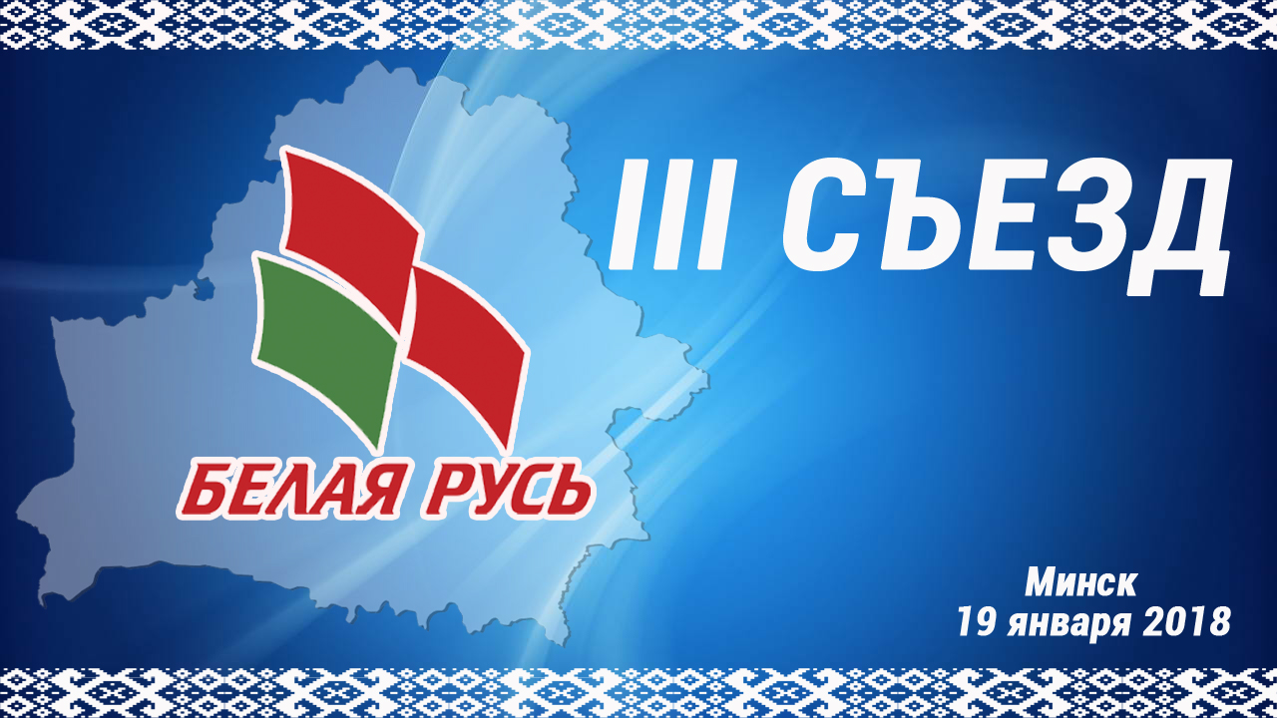

Интересно знать:
Республиканское общественное объединение «Белая Русь» (далее – РОО «Белая Русь») создано 17 ноября 2007 года решением Учредительного Съезда.
С 2007 по январь 2018 года РОО «Белая Русь» возглавлял Радьков Александр Михайлович.
19 января 2018 года на III Съезде председателем РОО «Белая Русь» был избран Давыдько Геннадий Брониславович, Председатель Белтелерадиокомпании.

***
В состав РОО «Белая Русь» входят 6 областных, Минская городская, 151 районная, городская, районная в городе организационная структура, 8 041 первичная организация. По состоянию на 1 января 2018 г. в рядах «Белой Руси» состояло 177 336 членов или 3,2 % от числа трудоспособного населения.
За пять лет, прошедших после II Съезда «Белой Руси», ряды организации выросли на 44 431 членов. Создано 833 новые первичные организации.
Только за период, прошедший после завершения отчетно-выборной кампании (июль – декабрь 2017 г.), членами «Белой Руси» стали более 5 тысяч человек.
Всего за 2017 год ряды объединения увеличились на 9 348 человек.

***
В основе создания и развития «Белой Руси» была и остается приверженность политическому курсу Президента Республики Беларусь А. Г. Лукашенко. Члены объединения являются его активными и последовательными сторонниками.
«Белая Русь» - это площадка для диалога представителей различных групп, объединений, партий, ориентированных на сотрудничество с властью: ФПБ, ветеранские, женские, предпринимательские общественные организации, КПБ и др.

Полезная информация:
Проведению Съезда предшествовала отчетно-выборная кампания в организационных структурах «Белой Руси»: отчеты и выборы проведены в период с января по июнь 2017 года последовательно: в первичных, районных, городских, областных и Минской городской организациях.
***
В период проведения отчетно-выборных собраний и Конференций ряды РОО «Белая Русь» пополнились почти на 2,5 тысячи человек.
В ходе проведения отчетно-выборной кампании на 45% произошло обновление выборных органов организационных структур.
В ходе отчетов и выборов работа руководителей и выборных органов организационных структур была признана удовлетворительной.
***
Председателями областных организаций были избраны:
Батура Михаил Павлович - председатель Минской городской организации РОО «Белая Русь».
Баранок Светлана Александровна – председатель Минской областной организации РОО «Белая Русь».
Жук Игорь Георгиевич - председатель Гродненской областной организации РОО «Белая Русь».
Пойта Петр Степанович – председатель Брестской областной организации РОО «Белая Русь».
Терентьев Владимир Владимирович – председатель Витебской областной организации РОО «Белая Русь».
Терещенко Галина Анатольевна – председатель Гомельской областной организации РОО «Белая Русь».
Шаршунов Вячеслав Алексеевич - председатель Могилевской областной организации РОО «Белая Русь».

Это уже история:
19 января 2018 года в Национальной библиотеке Республики Беларусь состоялся III Съезд РОО «Белая Русь»
Съезд
- признал работу Республиканского общественного объединения «Белая Русь» за отчетный период удовлетворительной;
- утвердил новую редакцию Устава и Программы Республиканского общественного объединения «Белая Русь»;
- определил перспективные направления развития до 2022 года; избрал Республиканский Совет Республиканского общественного объединения «Белая Русь» в количестве 100 человек, кандидатов в Республиканский Совет;
- избрал Центральную контрольно-ревизионную комиссию Республиканского общественного объединения «Белая Русь» в количестве 12 человек, кандидатов в Центральную контрольно-ревизионную комиссию.
***
Факты:
В работе III Съезда приняли участие 422 делегата.
Аккредитовано 37 представителей СМИ.
50 делегатов представляли производственную сферу. Социальную сферу представляли 144 делегата, из них: 86 –работники образования, 18 – представители здравоохранения, 13 – культуры и искусства, 13 – социальной защиты, 14 – средств массовой информации. 13 делегатов – сотрудники банковской сферы, 10 являются лидерами профсоюзных организаций, 49 – работники РОО «Белая Русь». 97 делегатов - государственные служащие. Сотрудниками представительных органов власти являются 55 делегатов. К иным сферам деятельности относятся 13 делегатов.
Делегаты в возрасте до 30 лет составили 1,4%, от 31 до 40 лет - 15%,от 41 до 50 лет - 36,6%, в возрасте - от 50 до 60 лет - 28 %, старше 60 лет – 19% делегатов.
В работе Съезда приняли участие 119 делегатов, имеющих правительственные награды. 3 делегата удостоены звания «Герой Беларуси», 22 делегата награждены Орденами. Почетного звания Республики Беларусь в сферах промышленности, строительства, сельского хозяйства, образования, банковской сферы, науки, искусства, культуры и спорта удостоены 22 делегата.
Среди участников III Съезда 4 делегата – члены - корреспонденты Национальной Академии наук Беларуси, 19 – доктора наук, 33 – кандидаты наук, 13 имеют ученое звание - профессор, 20 – доцент.
Семь делегатов - члены Совета Республики Национального собрания Республики Беларусь, 35 делегатов – депутаты Палаты представителей Национального собрания Республики Беларусь шестого созыва. 60– депутаты местных Советов депутатов 27 созыва.

Свое приветствие делегатам III Съезда направил Президент Республики Беларусь Александр Григорьевич Лукашенко
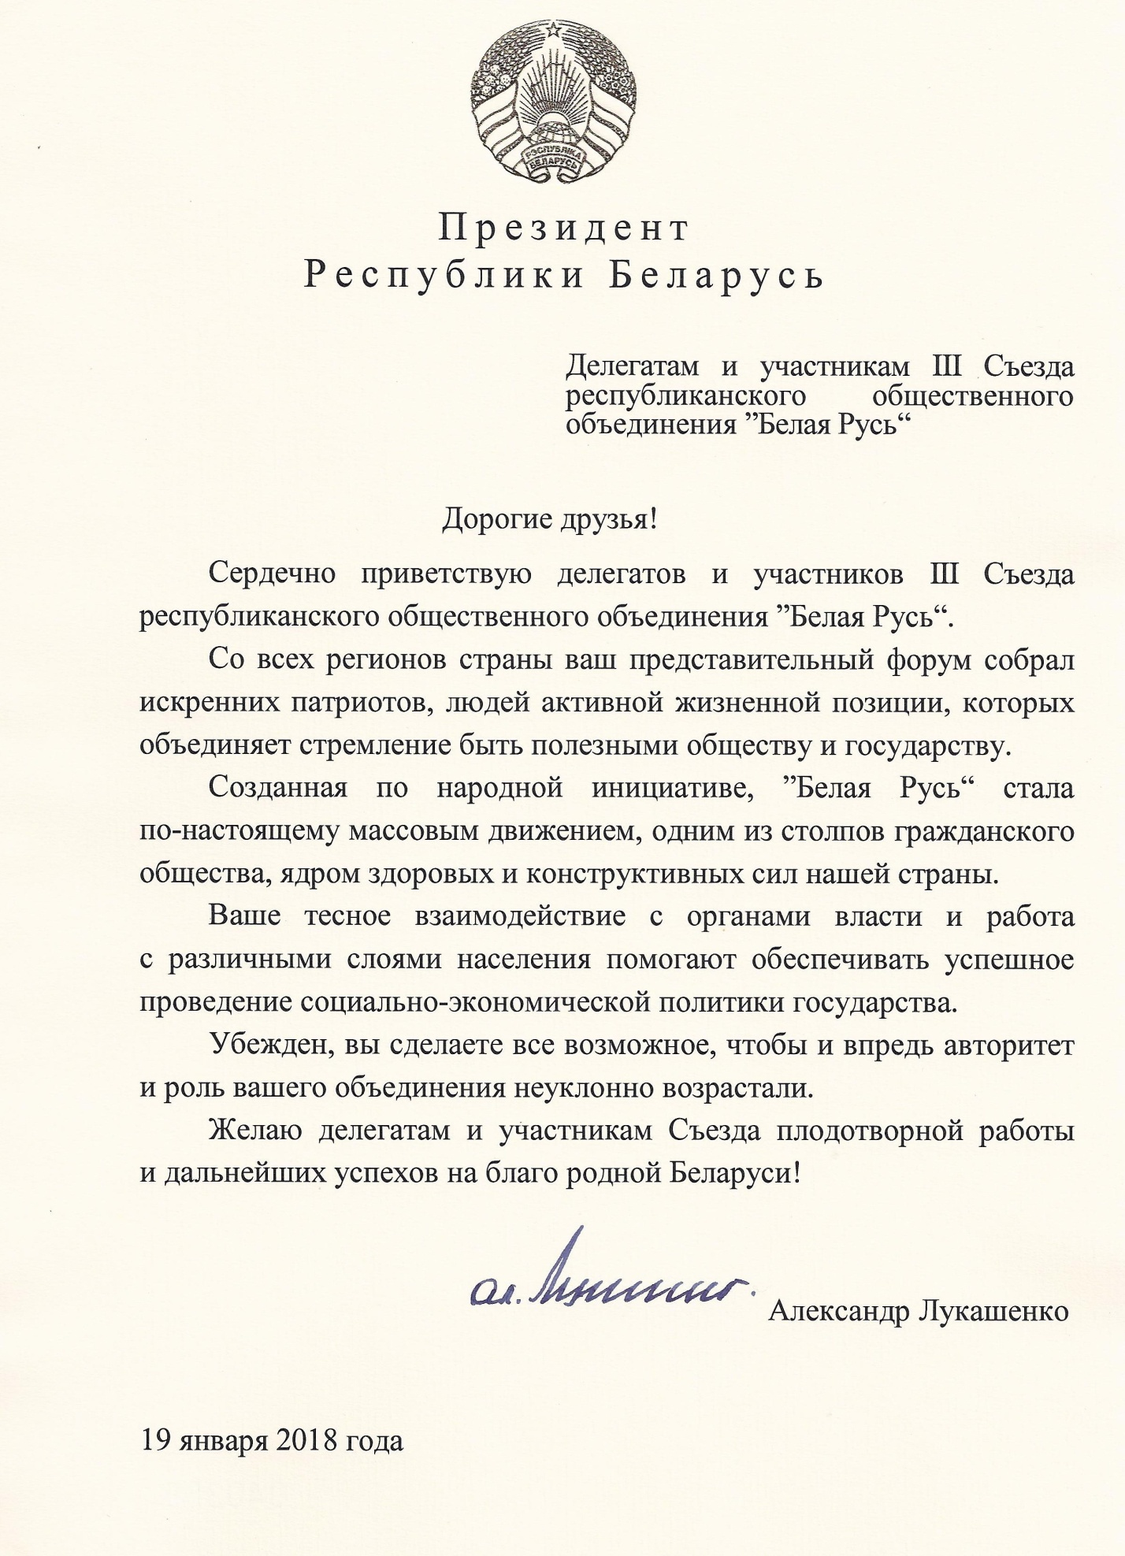

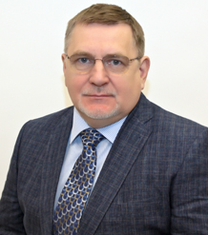
На III Съезде Председателем РОО
«Белая Русь» избран Председатель Белтелерадиокомпании
Давыдько Геннадий Брониславович

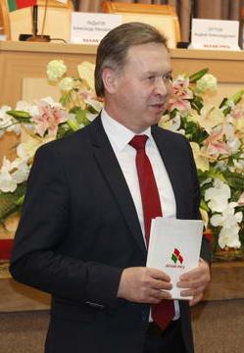
С предложением избрать Председателем РОО «Белая Русь» Давыдько Геннадия Брониславовича, Председателя Белтелерадиокомпании, выступил председатель Гродненской областной организации Жук Игорь Георгиевич: «Республиканское общественное объединение «Белая Русь» за годы существования (10 лет) стало объединением массовым и привлекательным для разных слоев общества, так как идеи создания независимой, сильной и процветающей Беларуси, социально справедливого общества близки и понятны каждому. Таких результатов мы смогли достичь благодаря Председателю «Белой Руси» Радькову Александру Михайловичу. Он проявил высокие организаторские способности на самом трудном пути становления объединения. Под его руководством и с его участием разработаны уставные и программные документы, сформировалась структура. Много внимания он уделил творческому претворению их в жизнь.
Сегодня перед нами стоят задачи развития «Белой Руси», наполнения работы новым содержанием, качеством, творчеством, креативом.
От имени Гродненской областной организации и от себя лично вношу предложение избрать Председателем Республиканского общественного объединения «Белая Русь» Давыдько Геннадия Брониславовича. Геннадий Брониславович имеет высокий творческий, интеллектуальный и организаторский потенциал и способен реализовать его на посту Председателя РОО «Белая Русь».

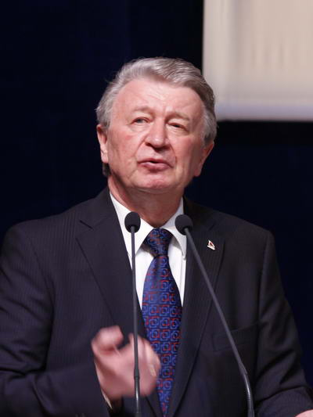
Доклад Председателя Республиканского общественного объединения «Белая Русь» Радькова Александра Михайловича

Об итогах работы Республиканского общественного объединения «Белая Русь» за 2012-2017годы

Уважаемые делегаты и гости Съезда!
В основе создания и развития «Белой Руси» изначально была и остается приверженность политическому курсу Президента Республики Беларусь А. Г. Лукашенко. Эта системообразующая идея на сегодняшний день объединяет в рядах «Белой Руси» более 177 тысяч (177 336) его активных и последовательных сторонников.
За пять лет, прошедших после II Съезда «Белой Руси», ряды организации выросли на 44 431 членов. Создано 833новые первичные организации.
Только за период прошедший после завершения отчетно-выборной кампании (июль – декабрь 2017 г.) членами «Белой Руси» стали более 5 тысяч человек.
Подарок Съезду сделали:
Первомайская районная организации г. Минска, приняв в ряды «Белой Руси» 1425 человека (председатель Матюшкова Людмила Петровна). Эта районная организация теперь насчитывает 5 877 человек.
Сморгонская районная организация Гродненской области, приняв в ряды «Белой Руси» 507 человек (председатель Бычко Геннадий Павлович). Всего в районной организации – 2550 членов.
Московская и Ленинская районные организации г.Минска – 688 и 589 человек (председатели Коваленко Галина Федоровна и Сегалович Алексей Игоревич). В них – 7 786 членов и 5035 членов соответственно.
Первичные организации «Белой Руси» (а их уже более 8 тысяч), созданы на всех крупных промышленных предприятиях, в университетах, в учреждениях, организациях и на предприятиях различных форм собственности.
Дорогие друзья, соратники!
Сегодня «Белая Русь» располагает кадровым, техническим и технологическим потенциалом, который позволяет эффективно и системно участвовать в политической, экономической, социальной, духовной сферах жизни белорусского общества.
Структура «Белой Руси» понятна и соответствует представлению западных политиков об организациях, участвующих в выборах.
Депутатский корпус «Белой Руси» составляет:
34 члена Совета Республики Национального собрания Республики Беларусь;

75 депутатов Палаты представителей Национального собрания Республики Беларусь шестого созыва.
5114 депутатов местных Советов депутатов – четверть от общего количества депутатов данного уровня.
Вот теперь документы на регистрацию кандидатами в депутаты местных Советов всех уровней подали почти 9 000 членов «Белой Руси».

Это люди, которые прошли основательную политическую подготовку и пользуются поддержкой «Белой Руси». В них – сила нашего объединения! Представительство депутатов и в целом наших активистов на местах позволяет нам ежеминутно находиться в живом контакте с людьми, чувствовать пульс времени и остроту социальных проблем.
В объединении ведется постоянная работа по осмыслению тенденций, которые происходят в стране и мире, возможных траекториях развития белорусского общества и месте «Белой Руси» в нем.
В этом направлении активно работает первичная организация Национальной академии наук Беларуси (председатель – академик-секретарь Отделения гуманитарных наук, член-корреспондент Коваленя Александр Александрович), организована деятельность молодежного аналитического центра (руководитель – начальник отдела организационно-кадровой работы Республиканского Совета Шендик Татьяна Александровна. Кстати, к 10-летию «Белой Руси» (17 ноября 2017 года) она сделала подарок – защитила кандидатскую диссертацию, обобщив деятельность нашего объединения), проводятся открытые дискуссии с учеными, государственными и общественными деятелями.
В рамках сотрудничества с Национальной академией наук Беларуси проведены актуальные научно-практические семинары:
– Истоки современной белорусской государственности (2013 г.);
– Местное самоуправление в политической системе современного белорусского общества (2014 г.);
– Беларусь на современном этапе развития: социально-политический и экономический анализ (2015 г.);
– Беларусь в контексте глобальных общественно-политических тенденций (2016 г.);
– Философские и социально-политические основы деятельности общественных объединений в Республике Беларусь (2017 г.)
Члены аналитической группы «Белая Русь» востребованы как идеологически подготовленные молодёжные лидеры общественного мнения, эксперты-аналитики в СМИ. Идея работы молодежных аналитических групп получила распространение в ведущих ВУЗах страны: БГПУ, БНТУ, МИТСО, БГЭУ и др.
По оценкам специалистов, «Белая Русь» сегодня – это единственная общественная организация, которая сама проводит системную научную работу по вопросам развития гражданского общества и политической системы Республики Беларусь.
Работа всех структур «Белой Руси» востребована в подготовке идеологического актива страны. Мы сотрудничаем с Академией управления при Президенте Республики Беларусь, что наполняет теоретические представления о развитии гражданского общества практическим содержанием.
На базе «Белой Руси» создан филиал кафедры политологии Белорусского государственного экономического университета.
Практически ежемесячно «Белая Русь» проводит мониторинг общественного мнения по различным вопросам жизнедеятельности страны, опираясь на информацию своих активистов, представленных во всех сферах общества.
Силами членов аналитической группы, а также организационных структур объединения проведен мониторинг:
- по отношению населения к декрету № 7 от 11.11.2015 «О привлечении денежных средств во вклады (депозиты)»;
- вопросам повышения пенсионного возраста;
- вопросам реформы ЖКХ и др.
Результаты мониторинга регулярно представляются в Администрацию Президента Республики Беларусь.
Общественная работа в структуре «Белой Руси», особенно в период избирательных кампаний, помогает выявить активистов, имеющих управленческий потенциал и высокий уровень политической подготовки. Среди них – представители организаций и предприятий различных форм собственности, органов государственной власти, общественности.
На протяжении последних лет структурами «Белой Руси» ведется работа по выдвижению наиболее авторитетных членов объединения в качестве кандидатур для формирования резерва кадров всех уровней: от конкретного предприятия до Администрации Президента Республики Беларусь.
За эти годы только в Администрацию Президента Республики Беларусь представлено 67 кандидатур, 17% из них внесены в кадровый резерв Главы государства, областных, Минского горисполкома.
В центре внимания членов «Белой Руси» вопросы гуманитарной и благотворительной деятельности. Организационные структуры объединения шефствуют более чем над 30 социальными учреждениями.
Поскольку идеологическим стержнем «Белой Руси» была и остается поддержка политики Президента Республики Беларусь А. Г. Лукашенко, то деятельность организации не фокусируется вокруг борьбы за власть. Это дает возможность объединению взвешенно смотреть на все процессы с общегосударственных, общенародных позиций. «Белая Русь», по сути, стала естественным общенациональным, народным движением, которые создаются и в других странах. Это площадка для диалога представителей различных групп, объединений, партий, ориентированных на сотрудничество с властью: ФПБ, ветеранские, женские, предпринимательские общественные организации, КПБ и др. Например, сегодня на площадке «Белой Руси» работает республиканская информационно-пропагандистская группа руководителей конструктивных общественных объединений. И практика работы этой группы показывает, как важно встречаться с людьми, доводить до них актуальность принятых государственных решений, чувствовать обратную связь.
Уважаемые делегаты съезда!

28 января 2017 года был дан старт отчетно-выборной кампании в организационных структурах «Белой Руси».
В этой работе мы еще раз смогли проверить наш актив, определить резерв кадров, оценить приобретенный опыт.
Делегаты отчетно-выборных конференций отмечали, что «Белая Русь» сегодня это:
– естественная составляющая идеологической работы в стране, один из действенных способов в этой работе дойти до каждого;
– общественный институт развития гражданского общества (на научной основе);
– профессиональная политическая структура для организации и проведения выборов и других масштабных политических кампаний;
– живой, динамичный резерв кадров;
– заметная, действующая, интегрирующая общественная сила.
«Белую Русь» можно рассматривать и как общественную базу для дальнейшего социально-экономического и общественно-политического развития страны, для формирования нового типа личности: инициативной, предприимчивой, не настроенной иждивенчески, способной согласовывать свои интересы с интересами государства и других людей.
Воспитание прогосударственных людей с современным стилем мышления потребуется и для обеспечения перехода в будущем к новому типу экономики без «шоковой терапии».
Перспективные направления работы организации предстоит определить и съезду объединения.
Широко развернутая внутриорганизационная дискуссия, проведенная в преддверие съезда, еще раз показала, что «Белая Русь», возникнув в ответ на необходимость организационного объединения сторонников политики Президента для создания общественного противовеса оппозиции, за 10 лет стала, по сути, авторитетной общественно-политической организацией и могла бы выступать как самостоятельный субъект политических отношений (преобразоваться в партию).
Однако, предметно изучая тенденции, происходящие в современном быстро изменяющемся мире, мы заметили, как усиливается разобщенность мирового сообщества, что бросает вызов и сторонникам традиционных политических партий, приверженцам левых и правых идеологий. В наши дни залогом единения общества, достижения взаимопонимания с разных позиций является не идейное размежевание, а конструктивная дискуссия, основу которой составляет философия центризма, дающая широкий горизонт для нерадикального политического маневра.
Проведенный в ходе отчетно-выборной кампании анализ подтвердил, что с учетом современных мировых тенденций и в существующей политической системе потенциал «Белой Руси» как общественного объединения еще не исчерпан.
Критически оценивая результаты нашей работы, надо отметить, что предыдущие годы мы больше концентрировали свое внимание на вопросах внутриорганизационного развития: формирования структуры, подбора и подготовки кадров, работы над имиджем объединения. Сегодня пришло время наш политический и профессиональный опыт направить на внешний контур, определив свою позицию по вопросам социально-политического и экономического развития страны.
Стимулом к дальнейшему развитию «Белой Руси», укреплению ее политического влияния в обществе может стать определение таких магистральных направлений в деятельности как:
– общественная опора реализации курса Президента,
– формирование общественного мнения на основе центристской идеологии,
– общественный мониторинг,
– общественная экспертиза законопроектов,
– народное предпринимательство,
– общественно-политическая подготовка резерва кадров,
– международная деятельность и другие.
В ближайшее время нам предстоит перестроить нашу работу, сместив основные акценты с социальных, благотворительных, гуманитарных проектов на идеологическое сопровождение принимаемых государственных решений, экспертную и аналитическую работу.
«Белая Русь» должна дать возможность всем гражданам страны выявлять насущные проблемы, влиять на решение тех вопросов, которые иногда тонут в бюрократической волоките, напрямую участвовать в экспертизе законопроектов, высказывать свои предложения еще на этапе их разработки.
Организация общественного мониторинга выполнения поручений Главы государства будет способствовать развитию общественного правосознания, повышению доверия граждан к деятельности государства, содействовать предупреждению и разрешению социальных конфликтов.
Например, уже сегодня «Белая Русь» является соисполнителем Государственной программы по борьбе с преступностью и коррупцией на 2017–2019 годы, регулярно изучает общественное мнение, качественно и профессионально осуществляет наблюдение за ходом избирательных кампаний, активисты объединения на протяжении 7 лет работают в составе комиссий по контролю за ходом подготовки и проведения вступительных испытаний в учреждениях образования.
Принимая участие в общественном обсуждении, человек, как минимум, повышает свою правовую грамотность, а в случае, если его мнение будет услышано или совпадет с мнением законодателя, становится первым идеологом, помощником и проводником политики Главы государства.
Первый опыт такой работы мы приобрели, приняв участие в обсуждении пакета законопроектов по либерализации предпринимательской деятельности.
Этому будет способствовать и создание депутатских групп «Белой Руси» в местных Советах депутатов 28 созыва. Вовлечение людей в конструктивный диалог позволит повысить их ответственность за благополучие региона и страны в целом, а также укрепит политический опыт сторонников Президента на местах.
Появлению новых надежных партнеров государства в частном секторе будет способствовать общественный патронаж «Белой Русью» малого и среднего бизнеса. Эта работа позволит создать дополнительные условия для развития «народного предпринимательства», занять предприимчивую молодежь и сохранить «живой актив» в стране. Иначе он либо пополнит ряды оппозиции, либо уедет за границу. В этом направлении ставку надо делать на людей, которые получили опыт инновационной деятельности на модернизированных государственных предприятиях, нагружая их новыми перспективными задачами, в том числе, в частном секторе экономики, повышая их престиж в обществе. Такая тактика позволит, с одной стороны, занять на модернизированных производствах ту часть населения, которая не склонна к предпринимательской деятельности (не готова мыслить рыночными категориями), с другой – сформирует класс предпринимателей с прогосударственной гражданской позицией и хорошей идеологической подготовкой.
Одной из задач «Белой Руси» на предстоящую пятилетку станет укрепление актива районного звена, так как именно там сосредоточен основной кадровый и идеологический потенциал организации – местная интеллигенция (врачи, педагоги, ИТР). Эти люди – нравственная опора страны и у них есть естественная потребность созидать ее будущее. И «Белую Русь» они воспринимают как организацию думающих и действующих людей.
Поскольку в современном белорусском обществе начинает формироваться запрос на «социальный лифт» для людей активистского типа с прогосударственной позицией, то «Белая Русь» видит приложение своих усилий в создании системы выявления этих людей, подготовке новых лидеров, формировании профессиональных политиков через прохождение всех ступеней общественной работы: октябрята – пионеры – БРСМ – «Белая Русь».
Нам также видится, что международная деятельность «Белой Руси» может послужить укреплению публичной дипломатии, формированию благоприятного для нашей страны общественного мнения за рубежом, в том числе на площадках ООН, ПАСЕ, ОБСЕ и др.
Развивая свою деятельность в данных направлениях, «Белая Русь» сможет приобрести соответствующий политический опыт, при котором впоследствии станут возможны и более сложные преобразования политической системы.
Дорогие друзья!

Сегодня в этом зале собрались небезразличные, надежные, проверенные в деле, искренние и преданные своей Родине люди. Признавая в качестве своего лидера Президента Республики Беларусь Александра Григорьевича Лукашенко, члены «Белой Руси» и впредь будут служить надежной общественной опорой его политики, суверенитета и независимости страны.
Работу Республиканского общественного объединения «Белая Русь» за 2012 – 2017 годы прошу признать удовлетворительной.

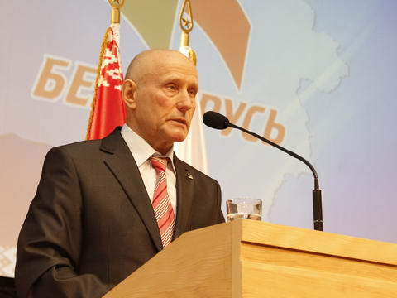
Доклад Председателя Центральной контрольно-ревизионной комиссии
Республиканского общественного объединения «Белая Русь
Денисова Владимира Андреевича

Об итогах работы Республиканского общественного объединения «Белая Русь» 2012-2017 годы.

Уважаемые делегаты и гости съезда!

Позвольте проинформировать вас о проведенной работе Центральной контрольно-ревизионной комиссии за отчетный период.
В соответствии с положением статьи 35 Устава объединения комиссией осуществлялся внутренний контроль за соответствием деятельности оргструктур законодательству Республики Беларусь, Уставу, а также финансово-хозяйственной деятельности в соответствии с «Положением о контроле».
За отчетный период наши ряды пополнились, и на 1 января 2018 года составляют 177 336 членов, которые объединены в 8 041 первичную организацию.
Объединение четко структурировано. В его составе: 6 областных, Минская городская, 151 районная, городские и районные в городах организации.

Комиссией за отчетный период проведено 76 проверок. Из них:
- Республиканского Совета – 3;
- областных и Минской городской – 28;
- районных – 12;
- по производственному принципу – 1;
- первичных организаций – 36.
Проведено 11 заседаний, на которых заслушивались отчеты ее членов, подводились итоги контрольно-ревизионной деятельности, определялись пути ее совершенствования.
Учитывая, что большинство председателей районных организаций работают на общественных началах, в ходе работы мы ставили целью не только определить несоответствия в деятельности оргструктур, а в максимальной степени оказать консультативную и организационную помощь, наладить их взаимодействие с органами исполнительной власти на местах, с руководителями предприятий и организаций.
Контрольно-ревизионные органы всех уровней принимали активное участие во всей многоплановой организационной работе в объединении, в том числе - в подготовке и проведении отчетно-выборных собраний, конференций, в заседаниях Советов, Президиумов.
Вся уставная финансово-хозяйственная деятельность от Республиканского Совета до первичных организаций четко регламентирована с действующим законодательством Республики Беларусь и в соответствии локальными нормативными актами, разработанными и утвержденными в объединении.
Финансовая деятельность оргструктур велась по сметам, составленным на год с разбивкой по кварталам и утвержденными решениями Президиума Республиканского Совета.
Бухгалтерский учет проводился в соответствии с учетной политикой, утвержденной Председателем Совета.
Хозяйственная деятельность осуществлялась на основе планов мероприятий на 2012-2017 годы, которые были утверждены решениями Президиума Совета.
Оплата труда и формирование окладов, работающих на постоянной основе сотрудников, проводились в соответствии с действующим законодательством и на основании Положений, разработанных в объединении.
В ходе проверок рассматривались учредительные документы, регистры бухгалтерского учета, первичные документы о поступлении и выбытии материальных ценностей, поступлении и расходовании денежных средств, кассовые и другие.
Анализ статистических отчетов показывает, что для всех организаций объединения единственным источником поступления денежных средств в являлись членские взносы, которые составили около 98% от всех полученных доходов.
Небольшой удельный вес доходов (1-2%) - это проценты банков за хранение денежных средств на расчетном и депозитном счетах и безвозмездная (спонсорская) помощь от юридических лиц, которую получали некоторые организации в отчетном периоде. Спонсорская помощь использовалась по целевому назначению, соблюдены сроки предоставления отчетов об использовании поступивших денежных средств.
Поступление членских взносов за проверяемый период по объединению составили 13,9 млн. рублей.
Денежные средства использовались на цели и задачи, предусмотренные Уставом.
Около 20 процентов (2,7 млн. рублей) от полученных денежных средств было направлено на мероприятия, связанные с проведением политических, социальных и благотворительных акций.
Почти 7 процентов (950 тыс. рублей) было направлено на поощрение членов объединения, принимающих активное участие в деятельности оргструктур.
Наибольший удельный вес в составе затрат принадлежало текущим организационно-хозяйственным расходам, которые составляют 56 процентов (7,8 млн. рублей). Это расходы на содержание оргструктур и их общественных приемных (арендная плата, коммунально-эксплуатационные расходы, заработная плата штатных сотрудников, налоги и отчисления).
Документация республиканской организации велась в соответствии с требованиями инструкций и утвержденной номенклатурой дел. Делопроизводство по обращению граждан велось отдельно от основного делопроизводства. Все письменные обращения фиксировались в день их поступления в журнале регистрации обращений.
Грубых нарушений по соблюдению внутриорганизационных норм, выполнению уставных требований, принимаемых решений и ведению делопроизводства.
За отчетный период в адрес Центральной контрольно-ревизионной комиссии поступило одно обращение, которое было своевременно рассмотрено и дан ответ заявителю. Отсутствие жалоб и заявлений в многотысячном объединении за 5 лет характеризует оргструктуры как пользующиеся доверием абсолютного большинства наших членов.
В отчетном периоде комиссия эффективно взаимодействовала с Республиканским Советом, его Президиумом и рабочим органом – аппаратом Совета. В практику вошла отлаженная система работы через совместное обсуждение итогов проверок организационных структур, их уставной и финансово-хозяйственной деятельности за календарный год на Президиумах Совета. Так, в декабре 2016 года, в ходе обсуждения доклада Председателя контрольно-ревизионной комиссии по итогам года, было принято Постановление, в основу которого положены основные рекомендации Центральной контрольно-ревизионной комиссии оргструктурам по совершенствованию их деятельности.
Внутренние проверки районных, областных организаций проводились районными, областными контрольно-ревизионными комиссиями. Их отчеты были рассмотрены на районных, областных отчетно-выборных конференциях.
По их итогам обобщены предложения и пожелания по внесению изменений в Программу и Устав объединения. Они были представлены в рабочую группу и нашли свое отражение для обсуждения в новой редакции Устава сегодня.
Уважаемые делегаты!
В заключение хочу высказать искреннюю признательность за помощь в работе комиссии, президиуму Совета, работникам его исполнительного органа – аппарата Совета и его лидеру – Председателю Александру Михайловичу Радькову. Выражаю слова благодарности за безвозмездный труд, сотрудничество, ответственное отношение к работе своим коллегам -членам комиссии.
Мы благодарны за тесное сотрудничество и создание необходимых условий при организации проверок председателям областных и районных организаций.
Руководителям всех проверенных оргструктур, их активистам, которые в абсолютном большинстве ответственно готовились к проверкам и старались достойно представить свою работу.
Вновь избранному составу Центральной контрольно-ревизионной комиссии желаем максимально использовать опыт работы нашего состава для дальнейшего развития, поиска новых направлений, форм и методов работы.
От всей души желаю всем делегатам Съезда - авторитетным представителям наших первичных организаций трудовых коллективов - творческих успехов, жизненных сил и активных единомышленников для успешного осуществления новых планов во благо нашего Отечества!
Спасибо за внимание.

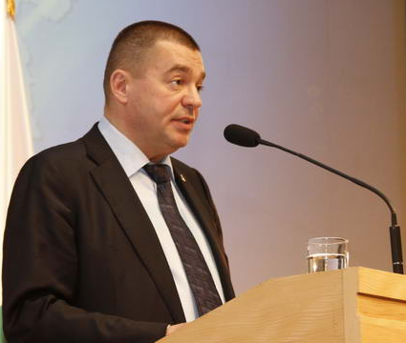
Доклад заместителя Председателя Республиканского общественного объединения «Белая Русь»
Пигарева Сергея Юрьевича

О новой редакции Устава и Программы

Уважаемые делегаты и гости Съезда!
Рабочая группа по подготовке проектов Устава и Программы партии была создана решением Президиума Республиканского Совета в декабре 2016 года в количестве 13 человек. В неё вошли ученые, юристы, практики, председатели организационных структур всех уровней.
За этот период рабочей группой была поделана большая работа. С января по июнь членами группы проводился сбор и обобщение предложений, которые были озвучены на районных, областных отчетно-выборных конференциях.
В сентябре по предложению рабочей группы было инициировано проведение круглых столов по обсуждению основных положений Программы «Белой Руси».
Такие круглые столы прошли:
– на базе Национальной академии наук на тему: «От истоков государственности до IT сферы».
– в Могилевской области (на базе Химволокно) на тему «Работа РОО «Белая Русь» с молодежью в системе политической подготовки кадров»;
– в Гродненской области (на базе Гродненского медуниверситета) на тему: «Место и роль РОО «Белая Русь» в политической системе Республики Беларусь»;
– в Гомельской области (на базе Гомсельмаш) на тему: «Работа РОО «Белая Русь» в экономической сфере регионов и старны»;
– в Брестской области (на базе Брестского технологического университета) на тему: «РОО «Белая Русь» от настоящего к будущему: сохранение и развитие потенциала в социальной сфере»
В работе круглых столов приняли участие: ведущий учены, активисты «Белой Руси», депутаты. Их работа освещалась в прессе, на региональном телевидении, нашем сайте.
В организации круглых столов активное участие приняли члены аналитической группы «Белая Русь».
По итогам этой работы были выработаны как рекомендации в Программу, так и по соответствующему наполнению ее практической деятельностью.
Для рассмотрения поступивших предложений в Устав и Программу было проведено 5 заседаний рабочей группы, на которые также приглашались штатные сотрудники областных организаций. Заседания длились по 3-4 часа, были серьезные споры и дебаты.
Проведенная работа показала, что и Устав и Программа «Белой Руси» свой потенциал не исчерпали, они актуальны и прошли испытание временем.
При внесении изменений и дополнений в Устав учитывались требования действующего законодательства Республики Беларусь и опыт, наработанный организационными структурами за прошедшие 5 лет.
Из принципиальных изменений, которые нашли отражение в новой редакции Устава это:

- Повышение финансовой дисциплины.
В пункты Устава 32.4, 37.5, 42.5 внесены дополнения, согласно которым Республиканский Совет, Советы областных, Минской городской, районных, городских, районных в городе организаций ежегодно утверждают смету доходов и расходов и отчет о ее использовании.
В пунктах 33.5, 38.4, 43.4 закреплена обязанность Президиума Республиканского Совета, областных и районных советов соответственно принимать решения о проведении и финансировании мероприятий, приобретении имущества, а также о распоряжении им (в том числе отчуждении).
Пунктами 34.2, 39.2, 44.2 дано право Председателю РОО «Белая Русь», а также председателям областных, городских, районных, районных в городах организаций распоряжаться финансовыми средствами в пределах сумм, определенных сметой, на текущие расходы.
Пунктом 35.13 установлено, что финансирование работы Центральной контрольно-ревизионной комиссии осуществляется из общей сметы расходов РОО «Белая Русь» на календарный год.
- Добровольная уплата взносов из пенсии и стипендии
Пункт 60 Устава изложен в новой редакции: «Размер членских взносов составляет не менее 0,3% месячного дохода члена РОО «Белая Русь». Членские взносы из пенсии и стипендии уплачиваются в добровольном порядке. Сроки, порядок определения месячного дохода, уплаты и использования членских взносов определяются Инструкцией об уплате членских взносов в РОО «Белая Русь», утверждаемой Президиумом РС РОО «Белая Русь».
- Пункт 31.6 дополнен положением, согласно которому председатели областных, Минской городской организаций являются членами Республиканского Совета по должности.
По аналогии в пункт 36.7 введена норма, согласно которой председатели районных, городских, районных в городе организаций входят в Совет областной, Минской городской организаций по должности.
- Из новой редакции Устава исключен пункт 16.4., согласно которому исключенный член РОО «Белая Русь» не мог быть вновь принят в РОО «Белая Русь» в течение трех лет со дня принятия решения о его исключении.
На заседаниях рабочей группы также обсуждались вопросы:
– отмены двух рекомендаций членов РОО «Белая Русь» при приеме в ряды объединения;
– увеличения периода проведения отчетно-выборных конференций до пяти лет;
– введения исполнительного органа – аппарата, который бы осуществлял подготовку Съездов (Конференций), заседаний Советов, Президиумов, а также обеспечивал исполнение их постановлений (решений);
– о переходе на 100%-ый электронный учет членов и др.
По этим и другим вопросам принято решение нормы Устава оставить в прежней редакции.
Программа.
Предложенная Вам редакция Программы не претерпела существенных изменений. В нее внесен ряд редакторских правок.
В ходе проведения круглых столов повсеместно отмечалось, что Программа, принятая II Съездом объединения в ноябре 2012 года и сейчас актуальна, но требует новых подходов к ее реализации.
Среди озвученных направлений деятельности:
проведение общественных обсуждений законопроектов;
проведение информационной, разъяснительной работы среди членов объединения и населения;
разработка критериев учёта общественного мнения и механизмов контроля за исполнением управленческих решений;
создание аналитических групп с целью анализа ситуации в различных сферах общества;
проведение текущего мониторинга экономической ситуации и внесение конкретных предложений на уровне руководства предприятия;
общественно-политическая подготовка кадров и др.
Например, предлагается:
– принять участие в обсуждении пакета документов «О заботе детей о пожилых родителях», инициированном Министерством труда и социальной защиты.
– предложить компетентных представителей «Белой Руси» в состав общественных Советов, созданных при Республиканских органах государственного управления;
– организовать мониторинг состояния местных дорог и т. п.;
– создать под патронажем РОО «Белая Русь» общественную коллегию для анализа тенденций, связанных с влиянием современных технологий на формирование личности и структурные изменения в обществе и др.
Работа по предложенным направлениям наполнит деятельность «Белой Руси» политическим содержанием.
Поэтому членами рабочей группы предложено включить в программу тезис, согласно которому «Белая Русь» продолжит работу по преобразованию в политическую партию.
Проекты Устава и Программы в новой редакции обсуждались в организационных структурах, в ходе круглых столов на заседании Президиума Республиканского Совета РОО «Белая Русь». Предлагаю их рекомендовать Съезду.

Выступления в прениях

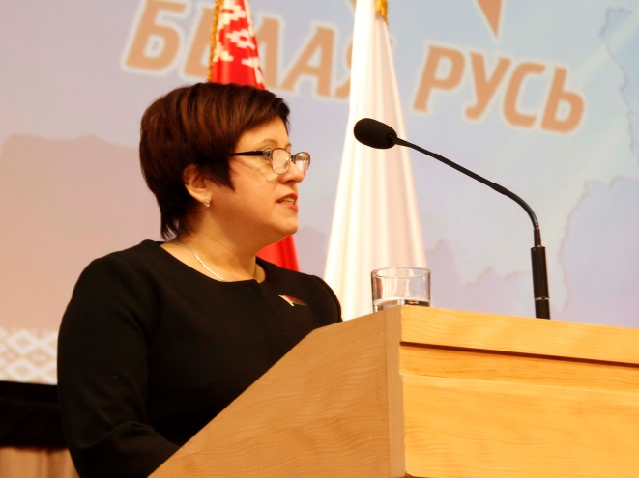
Кананович Людмила Николаевна,
заместитель председателя Постоянной комиссии по труду и социальным вопросам Палаты представителей Национального
собрания Республики Беларусь VI созыва
«Белая Русь» – платформа для инициативных людей»

Уважаемые делегаты съезда! Уважаемые гости!
Мне хочется начать свое выступление со слов великого философа И.В. Гёте: «Лишь все человечество вместе является истинным человеком, и индивид может только тогда радоваться и наслаждаться, если он обладает мужеством чувствовать себя в этом целом…».
Сегодня мне приятно осознавать себя частичкой нашей большой семьи, название которой - Белая Русь!
Ровно 10 лет отделяет нас от 17 ноября 2007г – даты учредительного Съезда РОО «Белая Русь».
Много это или мало? Бесспорно, одно - сегодня «Белая Русь» -это самое большое, значимое для государства, социально-политическое общественное объединение, выражающее интересы представителей всех социальных слоев белорусского общества.
История существования и результаты деятельности нашей организации в очередной раз подтвердили актуальность и востребованность идеи народного единства в белорусском обществе. Именно это позволило объединить ответственных, профессионально подготовленных, активных и творческих людей, способных наполнить идею живыми делами, которые напрямую связаны с людьми, их интересами и решением проблем.
Социальная политика любого государства представляет собой строго упорядоченную систему мер, направленных на обеспечение социального баланса в обществе. В этой связи логичным является тот факт, что в реализации государственной социальной политики наравне с государственными субъектами одну из ключевых позиций занимают общественные объединения.
Сегодня РОО «Белая Русь» служит проводником, своего рода медиатором между государством и население, выводя принятые управленческие решения за узкие рамки политической элиты, организуя мониторинг общественного мнения, публичный диалог по ключевым вопросам развития страны, расширяя самоуправление, утверждая активную гражданственность и ответственность людей за собственную судьбу, и судьбу государства.
В качестве основных форм взаимодействия государственных институтов и РОО «Белая Русь» стали следующие направления работы:
- активное участие РОО «Белая Русь» в разработке основных программ и прогнозов социально-экономического развития страны;
- представительство РОО «Белая Русь» в работе научно-консультативных советов и других совещательных органов, созданных при республиканских органах государственного управления;
- подготовка экспертных заключений по наиболее важным проектам и программам в социальной сфере;
- сотрудничество с законодательными органами в нормотворческой, правоприменительной деятельности;
- информационно-аналитическая работа с населением по разъяснению тех или иных новаций в социальной политике;
- организация и проведение мониторинга общественного мнения;
- инициирование и деятельность в реализации различного рода социальных проектов, направленных на улучшение благосостояния граждан, повышение уровня их самосознания и социальной ответственности за собственное благополучие.
Новацией в работе объединения стало осуществление гражданского контроля в сфере отношений гражданина и органов государственного управления. Ярким примером тому явились, созданные во всех регионах страны общественные приемные, деятельность которых позволила оказывать реальную помощь нашим людям.
Как показывает жизнь, через такие общественные приемные в рамках законодательства решается большинство проблем с активным участием депутатов всех уровней, должностных лиц – членов РОО «Белая Русь».
Новая модель работы общественных приемных через проведение мониторинга позволила оперативно реагировать на актуальные запросы общества. Это дает возможность оценить и придать общественное звучание наиболее серьезным проблемам, волнующим жителей Республики. И как результат - выявить общественных лидеров, эффективных менеджеров, профессионалов, молодых людей, способных согласовывать свои интересы с интересами государства, сформировать таким образом новую интеллектуальную среду.
Поэтому с полной уверенностью мы говорим нашему молодому поколению - «Белая Русь» - надежная платформа для тех, кто хотел бы и готов реализовать себя в перспективе.
Будучи избранной депутатом Палаты представителей Национального собрания Республики Беларусь по Молодечненскому городскому округу, я по-прежнему член Молодечненской «первички». Это помогает мне постоянно вести диалог с избирателями по многим вопросам, касающимся их жизнедеятельности, и принимать совместные с органами исполнительной власти соответствующие управленческие решения, а также увидеть тенденции, требующие законодательного решения.
Пример тому - организация проведения мониторинга общественного мнения с активом «Белой Руси» в нашем регионе по следующим вопросам:
- Послание Президента белорусскому народу и Национальному собранию.
- Система образования. Состояние и перспективы.
- Анализ проблем занятости и трудовых доходов населения и др.
На наш взгляд, проведение такого системного изучения и анализа социальных вопросов позволяет увидеть как позитивные тенденции, так определенные проблемы в обществе. И как результат - непосредственное участие наших граждан в управлении государством.
Правоприменительная практика показывает, что участие общественности в законотворческом процессе - важная и эффективная форма, позволяющая принимать более качественные законы. С этой целью с членами «Белой Руси» были организованы встречи в трудовых коллективах, круглые столы с идеологическим активом района и СМИ.
Предметом серьезных публичных дискуссий на региональном уровне стали темы эффективности расходования государственных средств, промышленная и энергетическая безопасность, социальная защита граждан, насущные проблемы системы образования, вопросы, регулирующие трудовые отношения, пенсионное обеспечение, вопросы жилищно-коммунального хозяйства, особенности бюджетного процесса - это далеко не полный перечень вопросов, которые широко обсуждались.
В результате были приняты рекомендации, предложения, дополнения, которые учитывались, и будут учитываться в процессе рассмотрения новых законопроектов.
Особенно это важно на этапе концептуального определения будущего закона, при определении проблемных моментов и стратегии решения той или иной задачи.
В свое время Шарль Луи Монтескье писал, что «не было и, пожалуй, не будет законов, обладающих совершенной непорочностью». К сожалению, это изречение остается актуальным и сегодня. Стремительное развитие общественных отношений упорно развеивает мифы об идеальных законах. Однако для нас законодателей самое главное, чтобы законы были совершенными, отвечали ожиданиям общества и были понятны для всех людей.
Уважаемые делегаты съезда! Приглашенные!
Сегодня члены РОО «Белая Русь» готовы предложить идеи, а местные власти, депутаты должны уметь слышать эти инициативы, уметь общаться, уметь объяснять нашу позицию, находиться в прямом контакте с людьми. Вот это очень важно. Не только по телевизору, не только в интернете, а в прямом контакте, на улице, во дворе, на личном приёме не прятаться, а именно общаться. Это должно быть стратегией нашей дальнейшей совместной деятельности.
А главная цель – достичь конструктивного, компетентного и результативного взаимодействия всех ветвей власти с гражданско-общественными институтами, которое продолжит и укрепит исторически приоритетные позиции Беларуси в равенстве и единстве всего народа.
Работу Республиканского Совета Республиканского общественного объединения «Белая Русь» предлагаю признать удовлетворительной.

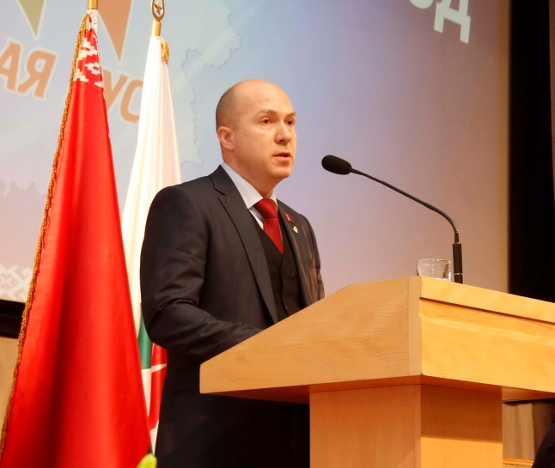
Шевцов Дмитрий Евгеньевич, заместитель председателя Постоянной комиссии по международным делам Палаты представителей Национально собрания Республики Беларусь VI созыва

«Роль «Белой Руси» в укреплении публичной дипломатии»

Уважаемый Президиум!
Уважаемые делегаты и гости Съезда!

Неоспоримым является тот факт, что РОО «Белая Русь» играет важнейшую созидательную роль в развитии современного гражданского общества в Беларуси. На сегодняшний день «Белая Русь» оказывает безусловное влияние на рост конструктивной социально-политической активности населения, осуществляя такие важные функции, как: подготовка и проведение акций и кампаний, имеющих важное общественно-политическое значение для регионов и государства в целом; проведение агитационно-пропагандистской работы с населением, связанной с реализацией политического курса нашей страны; взаимодействие с другими конструктивными общественными объединениями и партиями с целью эффективного практического внедрения социальных программ. В очередной раз примером такой работы может служить участие активистов Белой Руси в избирательной кампании в местные Советы депутатов 27 созыва.
Работая с населением, Белая Русь развивает профессиональную и политическую культуру, способствует формированию у граждан соответствующей идеологической ориентации, конструктивной позиции к постулируемым общественным ценностям. Открыто обсуждая важнейшие для страны события, многовекторность нашей международной политической деятельности, мы формируем многогранное, всестороннее логическое мышление, особенно у нашей молодежи. Развиваем способность к анализу ситуации, формирования позитивного мышления прогрессивного гражданина нашего общества.
Постоянное участие в политических акциях обеспечило «Белой Руси» тот политический авторитет, который дает нам право органично вписаться и в политическую систему современного белорусского общества. У нашей организации крупнейшая сеть региональных структур, которой нет не только у других общественных объединений, но и у ряда политических партий. Роль Белой Руси на «внутреннем» рынке страны очевидна и понятна. Вместе с тем, полагаю, настала пора Белой Руси стать активным участником и публичной дипломатии.
Во всем мире информация о стране формируется из нескольких источников: это и официальная информация, поступающая из государственных органов, и, что особенно важно, - при общении с общественными организациями, имеющими статус независимых мнений. И то мнение, которое формируется от общения с общественными организациями, порой бывает важной частью дипломатии.
Безусловно, свой вклад в публичную дипломатию вносят наши именитые спортсмены, такие как Вадим Девятовский, артисты: Анастасия Москвина и Нина Шарубина, ученые: Александр Коваленя и Андрей Иванец. Они все являются членами общественного объединения «Белая Русь», и своими достижениями создают положительный имидж нашей стране.
«Белой Русью» проводится определенная работа по расширению международных контактов. Но это больше локальные точки соприкосновения. Нами заключены договоры о сотрудничестве с политическими партиями «Самооборона Республики Польша», Народной Демократической партией Таджикистана, Латвийской партией «Согласие». Проводился ряд встреч, на которых обсуждались экономические, социальные позиции, изучался опыт их партийной деятельности. В период избирательных кампаний мы проводили ряд встреч с международными наблюдателями, принимали участие в брифингах на площадках ОБСЕ, ПАСЕ, СНГ. В 2017 году несколько районных организаций «Белой Руси» приняли участие в проекте ПРОООН «Содействие развитию на местном уровне в Республики Беларусь» и выиграли гранты на общую сумму более 100 тыс. долларов США. На эти деньги благоустроены парковые зоны, творческие и спортивные площадки для наших граждан.
Но о системности работы на международной арене говорить преждевременно. «Белой Руси» пора начать активно действовать в этом направлении. Мы должны активно искать контакты с общественными объединениями и политическими партиями ближнего и дальнего зарубежья. Заключать договоры о сотрудничестве, участвовать в совместных мероприятиях, активно приглашать в республику с целью ознакомления не только с культурой нашей страны, но и возможностями такого мощного Республиканского общественного объединения как «Белая Русь». Работая с делегациями ПАСЕ и ОБСЕ в ходе выборов, мне приходится слышать в качестве упрека, что наше общественное объединение финансируется государством. Да, мы являемся надежной опорой нашему государству и его политическому курсу, но мы являемся общественным объединением и выстраиваем свою деятельность только на основании членских взносов.
И еще. При ООН есть площадка, где могут регистрироваться партии и общественные организации, которые имеют право высказывать свою позицию по различным политическим вопросам. Полагаю, настало время и «Белой Руси зарегистрироваться на этой площадке.
Уверен, что в тени дерева мощного международного сотрудничества «Белой Руси» должны погибнуть ростки попытки очернить и перевернуть с ног на голову представление о нашей стране в угоду собственным корыстным интересам некоторых общественных объединений и политических партий.
На текущем отрезке времени мы должны приложить все силы для создания положительного имиджа нашей страны. Правильно выстроенная политика на любом уровне, должна приносить экономическую выгоду государству. И я уверен, наша работа в этом направлении будет способствовать не только активному привлечению инвестиций в нашу страну, но и открывать новые возможности экспортоориентировать нашу экономику.
Если начнем свою активную работу завтра – будет поздно! Время публичной дипломатии с участием «Белой Руси» настало уже сегодня!
Работу Республиканского Совета Республиканского общественного объединения «Белая Русь» предлагаю признать удовлетворительной.
Благодарю за внимание.

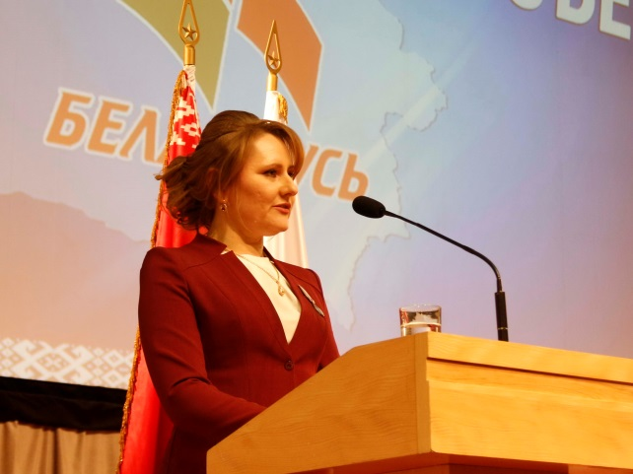
Беляева Галина Николаевна, заместитель директора УО «Средняя школа № 34 г. Могилёва», член Совета Могилёвской областной организации РОО «Белая Русь»

«О целях и задачах РОО «Белая Русь» в духовной сфере»

Уважаемые делегаты и гости Съезда!
Наряду с политической, экономической, социальной сферами общественное объединение «Белая Русь» немало внимания уделяет развитию духовной сферы жизни белорусского общества, что проявляется в реализации проектов, направленных на передачу и освоение духовных ценностей, развитии сознания, мировоззрения жителей Беларуси.
Организационными структурами «Белой Руси» накоплен немалый опыт работы в данном направлении. Так, с целью создания благоприятных условий для сохранения и развития научного потенциала, в рамках Года науки прошла серия встреч белорусской молодежи со старшим поколением ученых (в нашем городе традицией стало проведение Могилевского фестиваля науки).
Члены «Белой Руси» задают тон и в формировании таких духовных ценностей, как уважение к труду, патриотизм, коллективизм, милосердие. Именно с этой целью реализован проект «Белая Русь» в лицах», который позволяет познакомиться с биографиями наиболее активных, авторитетных членов «Белой Руси», а молодежи определить модель поведения, приобрести образец для подражания. Молодое поколение должно понимать, что быть честным, трудолюбивым, активным – это престижно.
С целью популяризации культурно-исторических ценностей Республики Беларусь, поощрения творческой молодежи, привлечения внимания к социально значимым проблемам общества проводится конкурс «Золотое перо Белой Руси».
Участие в таких номинациях как «Журналистика XXI века», «Беларусь глазами детей», «Твой взгляд», «Семейный альбом» не только позволяют молодым людям попробовать себя в роли журналистов, но и привлечь внимание взрослых к проблемам подрастающего поколения. В 2017 г. первое место в номинации «Журналистика XXI века» заняла представительница «Белой Руси» из г. Могилева.
Наряду с республиканскими, реализовываются и проекты регионального уровня.
Так, при поддержке областной и городской организации РОО «Белая Русь» г. Могилева реализован проект по созданию интерактивной карты «Оборона Могилева: 23 героических дня».
Визуальные возможности программы позволяют пользователю наглядно на карте по дням увидеть продвижение немецко-фашистских войск по территории Беларуси в июне – июле 1941 г. И, поскольку программа посвящена обороне Могилева, акцент делается на событиях, разворачивающихся на Днепровском рубеже.
Распространение данного проекта на всю Беларусь позволит создать единый диск «Героическая Беларусь: 1941-1944 гг.». В результате идеологи нашей страны получат электронный ресурс, способствующий формированию гражданской идентичности жителей Беларуси, диск, с описанием нашего героического прошлого, ведь жители нашей страны и наши соседи должны помнить о вкладе Беларуси в Великую Победу.
И еще один региональный проект: создание электронной энциклопедии «История Могилева», который позволяет по 17 разделам проследить историю города со дня основания до сегодняшнего дня. 940 биографий известных исторических деятелей, 139 исторических документов, 55 карт и схем, информация о 400 памятниках архитектуры, как существующих, так и утраченных, 2 000 фотографий, видеофрагменты, позволяют сделать выводы о положении города Могилева в разные исторические эпохи, показать объективную картину происходящего.
Новизна и ценность проекта в том, что на одном электронном носителе собраны многочисленные, богатейшие, разнообразные материалы по истории города Могилева, что не может быть обеспечено ни одним книжным изданием.
И если по единой схеме будет создана единая база по истории крупнейших городов Беларуси, наша молодежь будет знать не только историю своего города, она сможет увидеть особенности нашей страны в целом.
В 2016 г. мы приступили к реализации проекта «Музеи Беларуси третьему тысячелетию».
Школьные музеи боевой славы хранят уникальные экспонаты, доступные зачастую только жителям микрозоны. Перевод фондов музеев в электронный вид, объединение их в одну базу данных, на одном сервере, не только позволит пользователю сети-интернет из любой точки мира поработать с экспонатами музея, не только углубить свои знания по истории Великой Отечественной войны, но и сформировать эмоциональное отношение к событиям тех дней.

В результате реализации проектов мы получим:
- Конкретный продукты - диски, содержащие базы данных;
- Реализация проектов позволит выявить кадры, способные организовать работу и довести дело до конца;
- Привлечение учащейся и студенческой молодежи выявит нашу дальнейшую инициативную перспективу
- Реализация данных проектов активизирует интерес к героическому прошлому нашей страны, а главное напомнит, что, несмотря на национальную принадлежность, региональные отличия… Родина у нас – Беларусь – одна, и мы за нее в ответе.
Хочется отметить, что во всех наших начинаниях, наших проектах мы чувствуем понимание и поддержку со стороны председателя объединения Александра Михайловича Радькова и в целом руководства Белой Руси.
По поручению делегации Могилевской областной предлагаю работу Республиканского Совета Республиканского общественного объединения «Белая Русь» в отчетном периоде признать удовлетворительной.
Работу Республиканского Совета Республиканского общественного объединения «Белая Русь» предлагаю признать удовлетворительной.

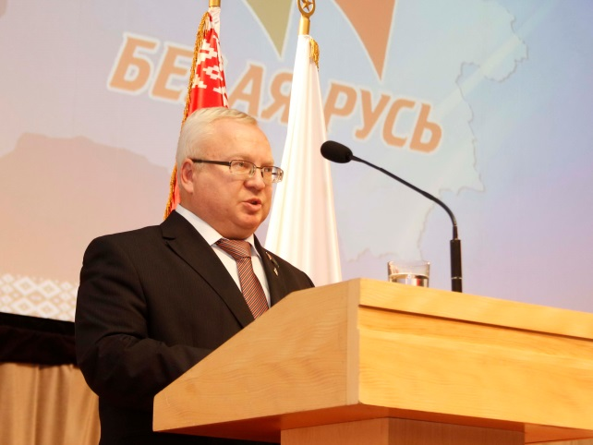
Председатель Витебского областного Совета депутатов, председатель Витебской областной организации РОО «Белая Русь»

«Роль «Белой Руси» в воспитании
общественно-политических лидеров»

Уважаемые делегаты и гости Съезда!
Не сочтите за высокопарный стиль, но начать выступление позвольте с известной всем фразы: «Будущее принадлежит молодежи», которую я хочу трансформировать в следующий посыл: но и строить это будущее мы должны вместе с молодыми.
Сегодня мы возлагаем особую надежду на молодое поколение, с которым ассоциируется все самое новое, прогрессивное и передовое, все то, что может сделать родную Беларусь сильнее и богаче.
Высокий процент молодых людей, в том числе студенчества, сегодня состоят в областной организации «Белая Русь». Поэтому в числе ее приоритетов - оказание содействия молодежи в профессиональной подготовке, трудоустройстве.
Девятьсот четыре (904) «первички», которые объединяют 18 462 человека — таков состав областной организации. За два последних года она приросла более чем на 2000 членов. Рост состава организации приумножается конкретными делами, которые направлены, в том числе и на молодежь: конкурсы профмастерства: «Золотое перо Белой Руси», «Лучшая молодая семья», «Трудовая занятость студенческой молодежи», чествование молодых специалистов, прибывших на работу - хороший стимул для многих молодых людей, отличная пропаганда деятельности нашего общественного объединения.
В настоящее время большую популярность набрал, поддержанный «Белой Русью», проект ОО «БРСМ» «Открытый диалог».
Молодежь ощущает реальную поддержку областной организации «Белой Руси» в проведении республиканских конкурсов: «100 идей для Беларуси», «Мы молоды, мы талантливы», областного этапа республиканского семейного сельскохозяйственного проекта «Властелин села», молодежного форума лидеров ОО «БРПО» и ОО «БРСМ» «Мы вместе!», областного слета волонтерских и тимуровских отрядов и других мероприятий, где рождаются смелые новые идеи, свойственные юности.
И как председатель областной организации «Белая Русь» хочу отметить, что молодые члены нашей организации занимают активную жизненную позицию, участвуют во всех трудовых акциях, патриотических мероприятиях, проводимых в области, районе, городе выступают инициаторами и организаторами многих из них.
Среди них такие популярные и знаковые проекты, как:
- республиканская патриотическая акция «Цветы Великой Победы», ставшая одним из элементов-символов празднования Великой Победы нашего народа в Великой Отечественной войне;
- проведение ежегодных тематических мероприятий, концертов, встреч, посвященных празднованию Дня Воинов-Интернационалистов, Дня Защитников Отечества и Вооруженных сил Республики Беларусь, Дня Независимости Республики Беларусь, поздравление матерей, родивших детей в День Независимости Республики Беларусь;
Знаменательным событием для молодёжи является получение паспортов в День Конституции Республики Беларусь, участие молодых людей в праздновании Дня единения народов Беларуси и России, Дня Государственного герба и Государственного флага Республики Беларусь и др.
В Витебской области около 20 лет назад возрождена традиция ежегодного проведения военно-патриотической игры «Зарница», а с нынешнего года – спортивно-патриотической игры «Зарничка» для младших членов пионерской организации.
Большинство перечисленных выше проектов имеют республиканское звучание, но есть и свои, истоки которых зарождались в регионах.
В последние годы новый импульс получила работа с лидерами ученического самоуправления, что нашло отражение в областном конкурсе «Лидер – новое поколение».
Региональными структурами областной организацией РОО «Белая Русь» проводятся разнообразные мероприятия, среди которых, организация выставок изобразительного и декоративно-прикладного искусства «Арт-птица Придвинья» (Витебский район), экологических фестивалей (Миоры, Глубокое), культурно-образовательных проектов (Дубровно, Октябрьский, Первомайский, Железнодорожный районы г.Витебска), разработка и презентация литературных туристско-краеведческих маршрутов.
Члены областной организации в ходе выборов Президента Республики Беларусь и депутатов Палаты представителей Национального собрания Республики Беларусь достойно выдержали экзамен на политическую зрелость. Более тысячи молодых людей приняли в них участие в качестве наблюдателей, членов участковых комиссий.
Цель, которую мы перед собой ставим: вовлечение как можно большего количества молодых людей в активную общественную жизнь, привитие культа государственника, воспитание патриота. И здесь мы видим приложение наших усилий в дальнейшем.
Надо откровенно отметить: да организация проводит определенную работу с молодежью, но это в первую очередь либо совместные акции, либо поддержка деятельности ОО «БРСМ», студенческих и профсоюзных молодежных организаций.
Количество молодежи в возрасте до 31 года в рядах Витебской областной организации не достигает и 5% от общего количества и в основном сосредоточено в первичных организациях ВУЗов и ССУЗов. Из 25 председателей гор (районных) организаций только 1 в возрасте 31 год.
Конечно, активное взаимодействие с молодежными организациями и нашим основным резервом ОО «БРСМ», - это хорошо, но как бы внутри организации мы не превратились в этакий дискуссионно-политический клуб «Тех, кому за….»
И здесь не надо изобретать велосипед. Опыт наработан десятками общественных организаций и политических партий - это вычленение «молодежного» крыла внутри организации.
Абсолютно убежден в необходимости создания молодежного крыла «Белой Руси» путем интеграции наиболее мотивированной, в хорошем смысле этого слова, молодежи на карьеру в госслужбе, агропромышленном комплексе нашей республики.
Мы должны выстраивать свою работу так, чтобы максимально заинтересовать молодых людей, привлечь их к деятельности организации не просто как пассивных наблюдателей, а как мыслящих, креативных, активных участников и инициаторов мероприятий и проектов.
И конечно хочется, чтобы в организацию приходила уже подготовленная молодёжь, которая не только хочет, но и умеет работать. А для этого нам не обойтись без строгой и последовательной вертикали подготовки лидеров, где своё место должны занять уже созданные и активно работающие на сегодняшний день организации, в первую очередь Белорусская республиканская пионерская организация, Белорусский республиканский союз молодёжи, с которыми мы плодотворно сотрудничаем уже сегодня.
У каждой из наших организаций есть свои проекты и направления деятельности, но глобальная цель у нас одна – воспитание гражданина-патриота. И тут главное - выстроить преемственность, не потерять молодого человека при переходе от одной организации к другой. Так, например, если пионер был активно задействован в тимуровском движении, то он не должен затеряться и в волонтёрском движении Союза молодёжи «Доброе сердце». Только при таком поступательном движении он сможет прийти в «Белую Русь» уже заранее подготовленным и чётко осознающим, какое направление деятельности организации ему наиболее интересно. И так абсолютно во всех сферах: будь то наука и инновации, спорт и культура или что-либо иное. Молодой человек на всех этапах должен чувствовать свою значимость и востребованность, тогда он будет приносить максимальную пользу и организации стране.
В шкале ценностных ориентаций современной молодежи важнейшее место занимает самореализация. В этой связи актуальным является вопрос о самореализации этих молодых людей, обладающих лидерскими качествами, способностями к управленческой деятельности. Очевидно, что их потенциал будет реализовываться там, где будут целенаправленно создаваться условия для этого, - либо в государственных органах, либо в частном бизнесе, либо в политических партиях, общественных объединениях.
К сожалению, сложившаяся практика комплектования и карьерного роста в нашем управленческом корпусе, когда возраст и стаж работы выступают едва ли не основными критериями оценки кандидата на должность, вряд ли способна добавить государственной службе привлекательности в глазах молодежи.
Считаю, что в этом направлении задача «Белой Руси» - продолжить работу по привлечению в свои ряды инициативных, креативных молодых людей, которые уже прошли начальную школу подготовки общественных лидеров, организация работы по их дальнейшему становлению и карьерному продвижению. Именно молодежное крыло «Белой Руси» должно стать центром конечной подготовки будущих руководителей. Основной упор в содержании обучения необходимо делать не на освоение академических дисциплин, а на развитие и укрепление у молодых людей навыков лидерства и межличностных коммуникаций, стратегического мышления и способности управлять происходящими изменениями, формирования психологической готовности к занятию руководящей должности.
Реализация своих идей и проектов через общественную деятельность, активное участие в жизни Белорусской республиканской пионерской организации, Белорусского республиканского союза молодежи создают возможность не только для выявления лидеров в молодежной среде, но и развития их организационных способностей, воспитания в молодом поколении преданности и любви к родной земле.
Работу Республиканского Совета Республиканского общественного объединения «Белая Русь» предлагаю признать удовлетворительной.
Спасибо за внимание.

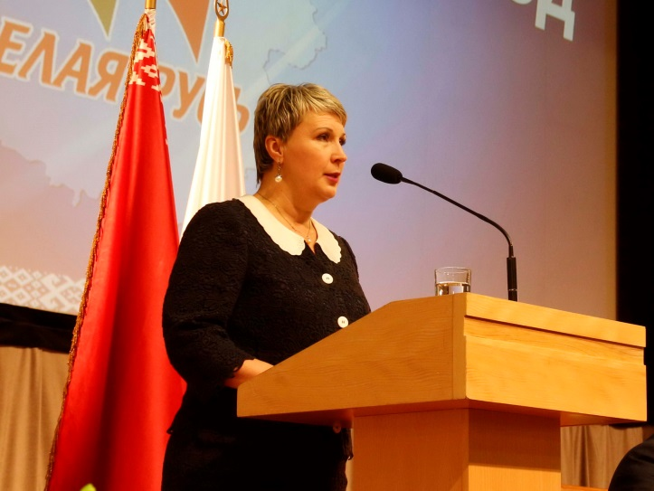
Сыромятникова Анжелина Анатольевна, заместитель генерального директора по кадрам, идеологической и социальной работе ОАО
«Гомельский домостроительный комбинат»
«Белая Русь» - общественная опора власти

Уважаемые делегаты и гости Съезда!
Я представляю первичную организацию Республиканского общественного объединения «Белая Русь» открытого акционерного общества «Гомельский домостроительный комбинат».
Наша первичная организация входит в структуру Советской районной города Гомеля организации общественного объединения «Белая Русь».
По состоянию на 01.01.2018 года в состав районной организации РОО «Белая Русь» Советского района г. Гомеля входит 134 первичные организации общей численностью 3001 член. За отчётный период с ноября 2012 года наши ряды увеличились в 2,3 раза.
Увеличение численности не является для нас главной и единственной целью - основная ставка делается на качественный состав. Стремимся принимать только тех, кто четко понимает, зачем ему это нужно, разделяет наши задачи. Не обладая материальными ресурсами, люди умственного, управленческого труда могут оказать гораздо больше влияния на принятие важных и правильных решений во всех сферах деятельности.
Сила каждого трудового коллектива - в его кадрах. Все руководители хотят видеть рядом инициативных, профессиональных работников, умеющих брать на себя ответственность за принятие решений. Именно эти качества присущи членам Белой Руси.
Первичные организации РОО «Белая Русь» в нашем районе созданы во всех учебных учреждениях, где количество членов РОО «Белая Русь» доходит до 40% от общей численности работников, в медицинских учреждениях - до 20% от числа работающих, на предприятиях % численности колеблется в районе 10%.
Основным посылом в работе для членов «Белой Руси» является выполнение целей и задач функционирования общественного объединения, прописанных в Уставе. Все они полностью соответствуют нашим каждодневным должностным обязанностям. А именно: добросовестно трудиться с максимальной отдачей, разделять политику нашего государства, быть гражданином с активной жизненной позицией и проводить информационную и разъяснительную работу в коллективе.
Члены районной организации Белая Русь являются образованными и интеллектуальными работниками. Высшее образование имеют 84,8% членов объединения, 11,5% - среднее специальное, 2,3% - среднее, 1,4% - профессионально-техническое.
По возрастному составу: 85,3% приходится на возраст от 30 до 59 лет.
Как видим, общественное объединение «Белая Русь» объединяет в своих рядах людей разного возраста, всех социальных слоев населения, различных профессий с общей целью – быть полезными своей стране.
На уровне районной организации сконцентрирована местная интеллигенция- это лидеры общественного мнения на местах. Именно благодаря их работе «Белая Русь» стала естественной составляющей идеологической работы, общественной опорой вертикали власти.
Идеологическая работа не может быть эффективной, если она организована только идеологической вертикалью. В нее должны быть вовлечены люди по своим убеждениям, благодаря которым мы так основательно и авторитетно выглядим в период избирательных кампаний.
Наша районная организация РОО «Белая Русь» с момента образования участвует в избирательных кампаниях всех уровней. Последовательно увеличивается представительство наших членов в избирательных комиссиях, в составе инициативных групп и наблюдателей.
Радует наметившаяся в последнее время тенденция обращения в первичные организации с заявлениями о приёме в члены «Белой Руси» не только инженерно-технических работников, но и рабочих, которые в своём членстве в общественной организации видят использование созидательного потенциала, возможности для самореализации. Данные работники включаются в перспективные резервы кадров для повышения в должности, привлекаются к участию в акциях и мероприятиях общественного объединения для развития их лидерских способностей.
Районные организации являются базисом «Белой Руси». Качество постановки работы в районной организации определяет качество работы объединения в целом. Значительно повышается качество работы, если в районной организации есть освобожденные сотрудники, к этому надо стремиться. Но тем организациям, где обязанности председателя и членов совета выполняются на общественных началах, требуется методическая, консультационная и информационная помощь.
Первый шаг в этом направлении сделан - в 2017 году решением Республиканского Совета определены базовые организации по обмену опытом.
Наша районная организация, являясь базовой, оказывает всестороннюю помощь как первичным, так и районным организациям области. Это, помимо решения уставных задач общества, способствует ещё и расширению общения, повышению авторитета общественного объединения.
Также мы считаем, что повышению авторитета районной организации будет способствовать закрепление за нами не только ответственных лиц из числа областного, но и Республиканского Совета. Участие таких авторитетных людей в заседаниях советов районных организаций, знаковых мероприятиях в масштабах области, республики позволит выявлять инициативные, идеологически и политически подготовленные кадры. Поскольку в современном белорусском обществе начинает формироваться запрос на «социальный лифт» для людей активистского типа с прогосударственной позицией, то «Белая Русь» видит приложение своих усилий в создании системы выявления этих людей. Так, например, Стельмах Андрей Валерьевич, участвуя в работе аналитического центра «Белой Руси» при Республиканском совете приобрел компетенции, которые позволили ему с должности преподавателя регионального ВУЗа претендовать на должность в Гомельском областном исполнительном комитете.
Поскольку среди сторонников Главы государства, пришедших в «Белую Русь», люди очень разные, необходимо изучать их интересы и предлагать различные проекты, которые дадут возможность каждому задействовать свой потенциал, проявить себя.
Общественные приемные Белой Руси - должны стать центром общественной жизни района. Там должна кипеть жизнь, приходить молодежь, граждане со своими предложениями, там должны проводиться семинары, творческие встречи. Мы делаем большую ставку на молодежь. Сегодня мы идем в институты и университеты, в колледжи и лицеи, в школы и даже в детские сады. А завтра студенты и учащиеся придут к нам. Это будет огромная армия идейных, перспективных людей, которые будут постигать науку продвижения вперёд собственными силами.
Ответственно подходим мы к проведению мониторинга общественного мнения по различным вопросам жизнедеятельности страны, опираясь на информацию своих активистов, представленных во всех сферах общества.
Силами членов районной организации проведены мониторинги по вопросу повышения пенсионного возраста, отношению населения к декрету №7 от 11.11.2015 «О привлечении денежных средств во вклады (депозиты)», по вопросам реформы ЖКХ и др.
Районная организация должна работать в тесной связке с депутатами местных советов и Парламента. Мы можем обеспечить не только сопровождение избирательных кампаний, но и сопровождение деятельности депутатов-членов «Белой Руси» в выборных органах: организовать отчет перед избирателями, предоставить для отчета и информирования о депутатской работе уже «раскрученные ресурсы» в социальных сетях, провести прием в общественной приемной, организовать общественную экспертизу принимаемых решений и провести мониторинг исполнения принятых решений.
Сегодня популяризации деятельности РОО «Белая Русь» способствуют и информационные технологии. У нас в Гомельской областной организации РОО «Белая Русь» созданы группы в социальных сетях «Одноклассники», «ВКонтакте», «Фейсбуке», мессенджере «Вайбер».
Из новостной ленты в социальных сетях широкая аудитория пользователей узнаёт о мероприятиях, акциях, проводимых областной, районной и первичными организациями РОО «Белая Русь». Социальные сети становятся важнейшим информационным ресурсом, при использовании которого формируется положительный имидж общественной организации, повышается рейтинг общественного объединения.
Социальные сети посредством комментариев помогают изучить общественное мнение по многим вопросам. Считаем, что в этом направлении нам стоит работать более активно. Например, для членов объединения, которые не всегда имеют возможность посещать собрания первичной организации, предусмотреть рассылку новостей о деятельности РОО «Белая Русь» и аналитических материалов на электронную почту.
За годы существования в нашем объединении уже достаточно отлажен механизм вступления в ряды «Белой Руси». Однако новые информационные технологии ставят перед нами новые задачи. В ближайшие годы надо проработать возможность вступления в «Белую Русь», подав заявление в районную организацию через интернет, а также возможность уплаты членских взносов через систему ЕРИП.
Чтобы привлекать людей в свои ряды, нужно заслужить их доверие. А для этого необходимо быть в гуще событий, воспринимать их глазами простого человека, анализировать с государственных позиций и конкретными делами доказывать, что «Белая Русь» является неотъемлемой частью общественной жизни страны.
В наших рядах те, кто любит свою страну, дорожит духовно-нравственными ценностями белорусского народа, его культурными традициями и стремится к сохранению суверенитета и независимости Республики Беларусь. Мы стараемся делать все так, чтобы наши убеждения разделяло как можно большее количество членов трудовых коллективов района, и все они стали в ряды районной организации РОО «Белая Русь» Советского района г. Гомеля. Мы с энтузиазмом воспринимаем привлечение наиболее активных представителей районных организаций к реализации республиканских проектов. Это позволяет готовить активистов с мышлением в масштабах страны.
Вместе мы сможем добиться многого. Работать на перспективу, войти в будущее с гордо поднятой головой и верой в сильную, независимую и процветающую Беларусь.
По поручению делегации Гомельской областной организации работу РОО «Белая Русь» в отчетном периоде предлагаю признать удовлетворительной.

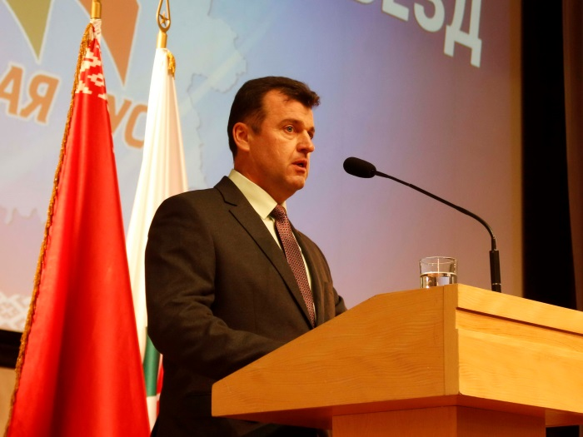
Бычко Геннадий Павлович, заместитель председателя Сморгонского райисполкома,
председатель Сморгонской районной организации РОО «Белая Русь»

«Белая Русь» - посредник между властью и народом!

Уважаемые участники Съезда!
Разрешите обратиться со словами приветствия к Съезду от имени идеологического актива и актива «Белой Руси» Гродненской области, Сморгонской районной организации и от себя лично!
В политической жизни современных демократических государств значительную роль играют общественные объединения, представляющие собой добровольные, самоуправляемые некоммерческие ассоциации граждан для выражения и отстаивания своих властно значимых и коллективных целей. В политической жизни общественные организации выполняют те же функции, что и политические партии, но, в отличие от последних, общественные объединения не стремятся к власти. В настоящее время в Республике Беларусь зарегистрированы и действуют свыше 2000 общественных объединений, но далеко не все они играют заметную роль в общественно-политической жизни страны.
Какое место за прошедшие 10 лет смогла занять в политической и общественной системе страны РОО «Белая Русь»? Ответить на этот вопрос можно, проанализировав, как объединение выполняет свои основные функции, насколько деятельность объединения заметна в политической жизни страны.
Для того, чтобы выполнить важнейшую функцию общественной организации – функцию посредника между властью и гражданами, функцию представительства и донесения до власти интересов социальных групп населения, необходимо, во-первых, иметь в своих рядах достаточное количество единомышленников. В этом контексте разрешите доложить руководству РОО Белая Русь, что наша районная организация выполнила своё обещание, данное на районной отчётно-выборной конференции в апреле этого года, и к Съезду наши ряды пополнились на 530 человек. В настоянный момент организация насчитывает 2550 членов (плотность на 27000 трудоспособного населения района), зарегистрирована и поставлена на учёт ещё одна «первичка». В целом, Гродненская областная организация приросла более чем на 1000 членов Белой Руси;
Во-вторых, надо вести целенаправленную работу по выявлению общественного мнения. С этой целью ежемесячно проводиться мониторинг общественного мнения по различным вопросам жизнедеятельности страны и региона, в том числе по актуальным и злободневным проблемам, опираясь на информацию своих активистов, являющихся представителями всех сфер жизнедеятельности общества.
Примером непосредственного взаимодействия, социального партнёрства общественного объединения и местных властей является работа общественных приёмных, созданных для рассмотрения предложений и замечаний граждан с их последующим анализом, обобщением и выработкой предложений по их решению. За 2016 год в общественные приёмные «Белой Руси» Гродненщины поступило 118 обращений, за 3 квартал 2017 – 93. В период проведения выборов всех уровней общественные приёмные выполняют функции предвыборных штабов наших кандидатов.
Мы дважды принимали долгосрочных наблюдателей ОБСЕ.
Следующее важное направление деятельности – политическая социализация граждан. Мы постоянно работаем с населением в плане повышения политической культуры граждан. Активисты объединения участвуют в работе 6-и из 7-и районных информационно-пропагандистских групп, аналогичную работу проводят на уровне своих организаций, предприятий и структурных подразделений. С участием «Белой Руси» осуществляется деятельность по непосредственному вовлечению населения в различные политические акции: митинги, демонстрации, массовые мероприятия к государственным праздникам, праздничным дням и памятным датам, активно взаимодействуя с другими общественными организациями (профсоюзы, БРСМ, ветеранская организация, БСЖ).
Говоря о работе с населением, хочется обратить внимание на большое количество акций, направленных на оказание заботы и помощи различным категориям граждан. Ведь для простого человека важно, чтобы общественное объединение, претендующее на то, что оно выражает и защищает интересы граждан, проявляло себя в обыденной, повседневной жизни, чтобы человек реально чувствовал внимание к себе, заботу, помощь и поддержку. В нашей организации это происходит через закрепление престарелых людей за общественными организациями в отопительный период; закрепление «первичек» за местами захоронений и памятниками жертв Великой Отечественной войны, «Белая Русь» с заботой о ветеранах, шефство за пациентами БСУ в агр. Крево, шефство за семьёй родителей погибшего воина-интернационалиста Петра Балыша, «Белая Русь» - будущим защитникам отечества (работа с пограничниками), «Белая Русь» - за здоровый образ жизни», велопробеги совместно с отделами спорта и туризма, БРСМ, «Белая Русь» - детям», мероприятия в рамках республиканской акции «Наши дети» (как совместно с профкомами в «первичках», так и с участием руководства районной организации», шефство над детьми, находящимися в приюте, совместная систематическая работа с общественным объединением «Огонёк надежды» (летний лагерь для детей-инвалидов), акция «Соберём портфель в школу» и др.
Особо хочется остановиться на наших ежегодных брендовых мероприятиях, в которых мы участвуем как соорганизаторы, и которые имеют большую популярность среди населения района: конкурс педагогического мастерства учителей, конкурсы красоты, открытый турнир спортивных танцев. По инициативе «Белой Руси» в этом году социально значимыми объектами для проведения субботника были определены парк музея-усадьбы М.К.Огинского и Кревский замок (акция была проведена совместно с профсоюзным активом района). Разработана методическая программа по освоению сценических навыков, проходят онлайн обучающие занятия детей с инвалидностью со здоровыми детьми и т.д. Сморгонская районная организация выиграла в конкурсе ПРООН «Содействие развитию на местном уровне в Республике Беларусь» – «Организация среды для преодоления социальной изолированности детей с инвалидностью посредством создания кукольного театра «Праменьчык» в режиме онлайн в городской библиотеке».
Следующая важная функция, которую объединение выполняет в политической жизни общества – участие в избирательных кампаниях. Актуальный лозунг – избирать и избираться! Из 47 членов районной и трёх окружных комиссий по выборам депутатов в местные Советы депутатов – 39 члены Белой Руси. Более 60% членов на 38 открытых участков для голосования – члены Белой Руси. На все участки для голосования и для наблюдения за работой районной и окружных комиссий определены по одному наблюдателю. Во взаимодействии с другими конструктивными наблюдателями от иных общественных объединений, трудовых коллективов есть абсолютнейшая уверенность, что выборы пройдут на высоком уровне в соответствие с действующим законодательством Республики Беларусь.
Вопрос трансформация общественной организации в политическую партию также неоднократно обсуждался в трудовых коллективах. Лично я убеждён, что рано или поздно мы придём к увеличению роли политических партий в жизни государства и гражданского общества, не исключаю в будущем и реформу избирательной системы. Но в настоящий момент мы констатируем относительно невысокую активность гражданского общества на периферии, а у ряда граждан слово «партия» ассоциируется, прежде всего, с оппозицией, которая «наплодила» партий, вызывая рябь в глазах рядовых людей. И при высокой активности населения в рядах общественных объединений, переход к партийной структуре отторгнет часть наших членов организации, хотя люди по-прежнему будут разделять наши взгляды и идеи.
Одна из основных задач политической партии – приход к власти с целью выполнения интересов конкретных групп общества. Общественное объединение «Белая Русь» выражает интересы широких групп населения нашей страны, поддерживает политику нашего Президента и Правительства. Поэтому наше предложение: дальнейшее развитие «Белой Руси» как общественной организации, наполняя её идеологией центризма, взаимодействуя, но, не конкурируя с властью.
По поручению Гродненской областной организации разрешите предложить считать работу РОО «Белая Русь» удовлетворительной!
Спасибо за внимание.

Наглядная агитация,
изготовленная для проведения Съезда

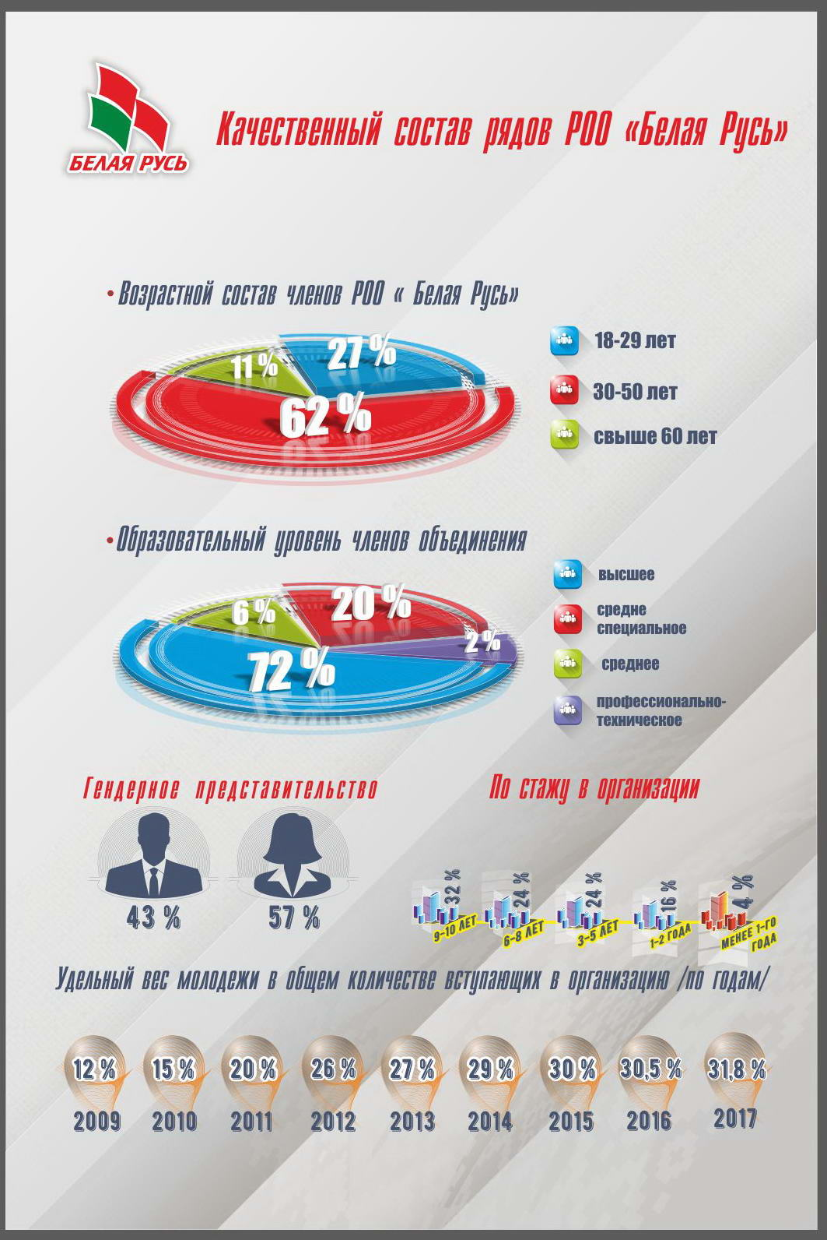
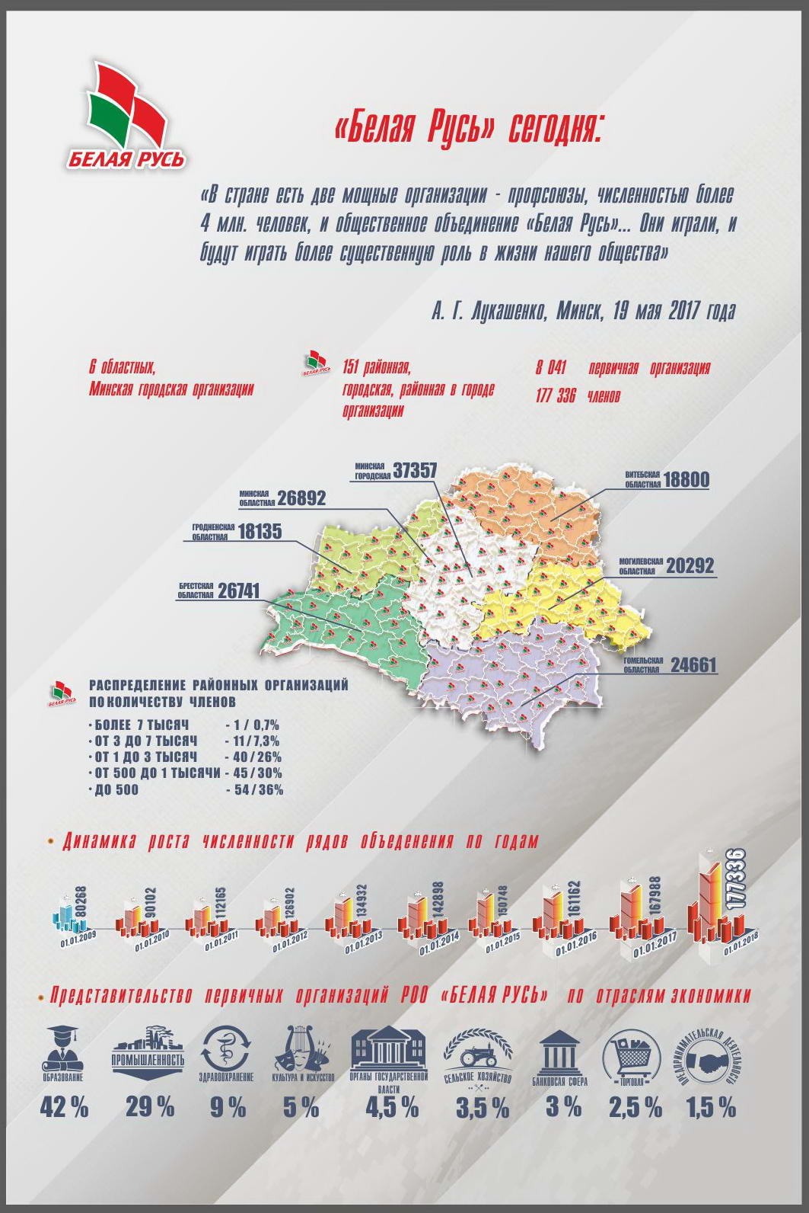
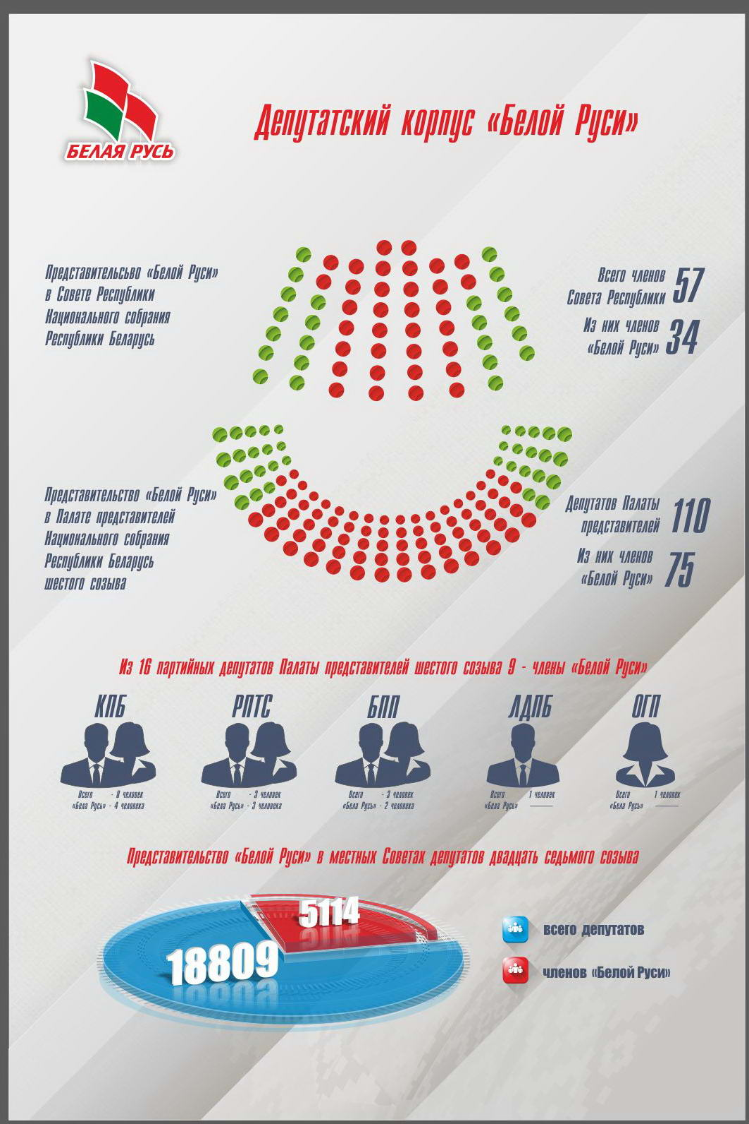
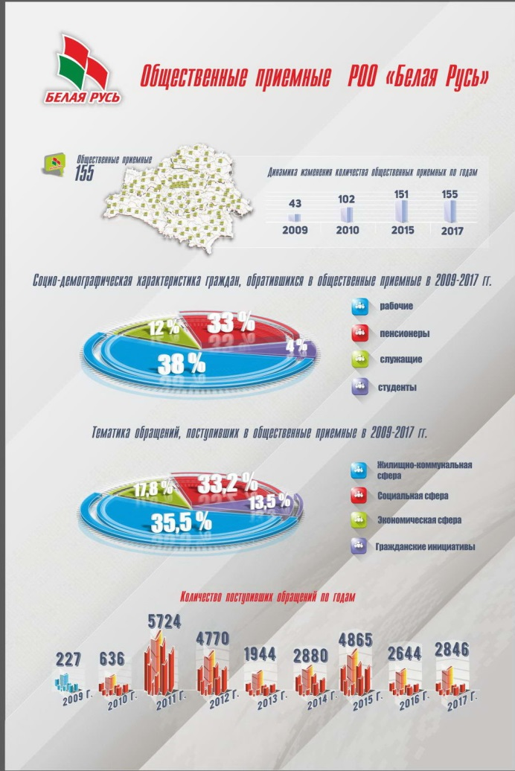
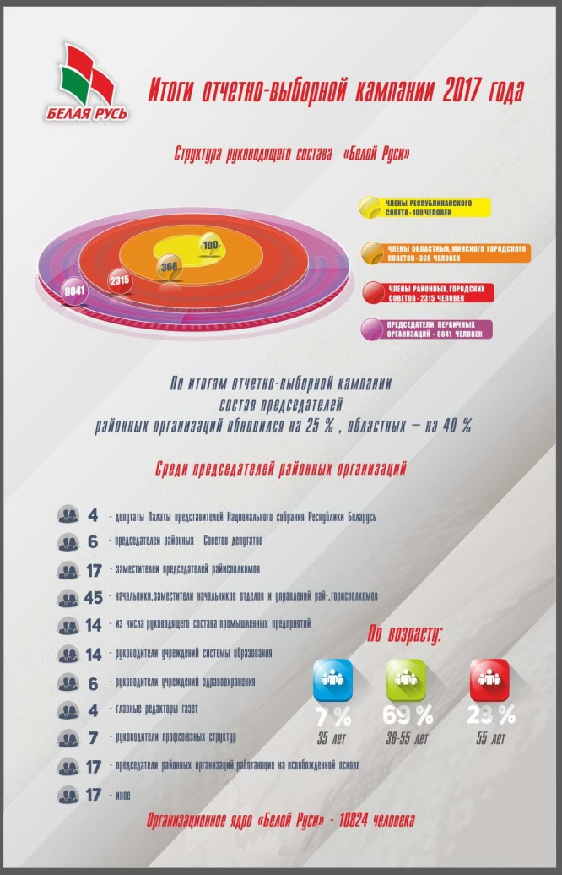

Рисунок 1,2,3,4,5 – Информационные стенды о деятельности «Белой Руси»

Рисунок 6 – Приглашение делегату Съезда
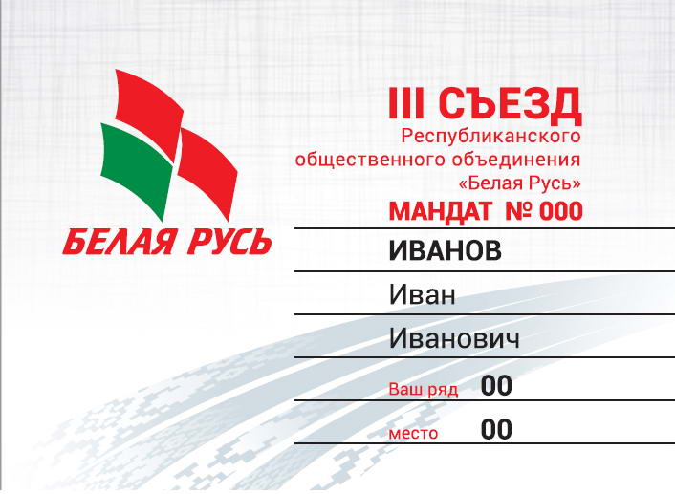
Рисунок 7 – Удостоверение делегата Съезда
Рисунок 8 – Устав и Программа Республиканского общественного объединения «Белая Русь»
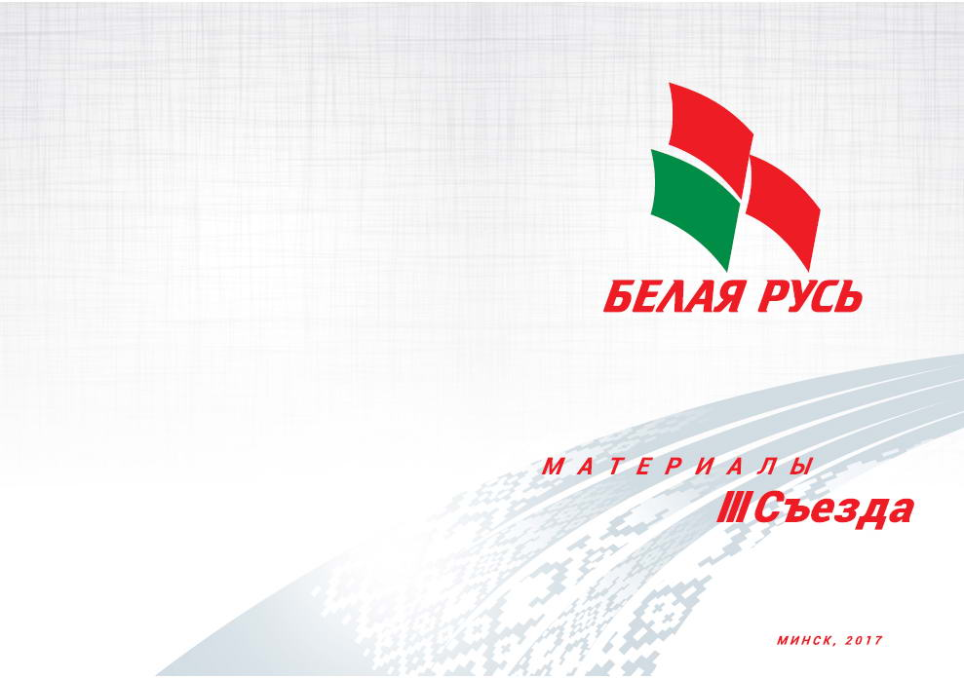
Рисунок 9 – Материалы III Cъезда Республиканского общественного объединения «Белая Русь»
Специальный выпуск газеты
«Рэспублiка»
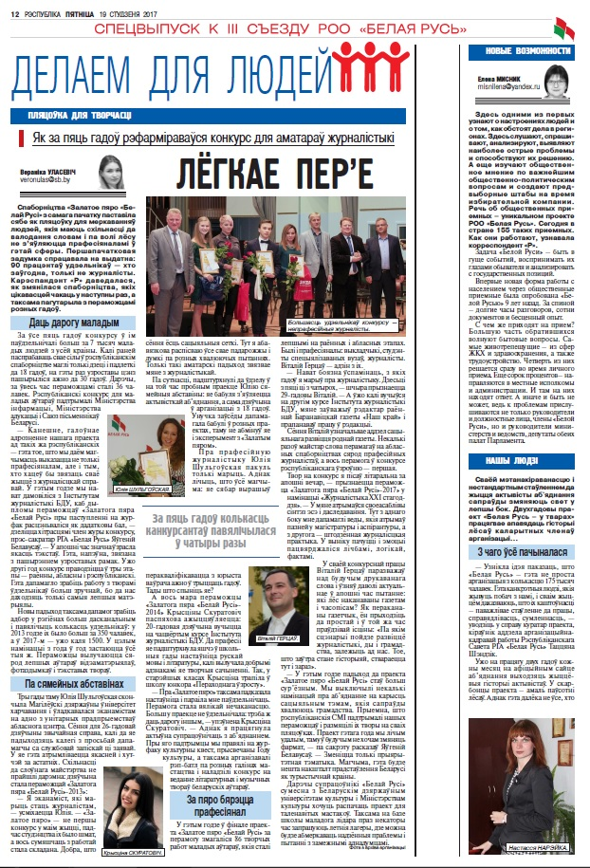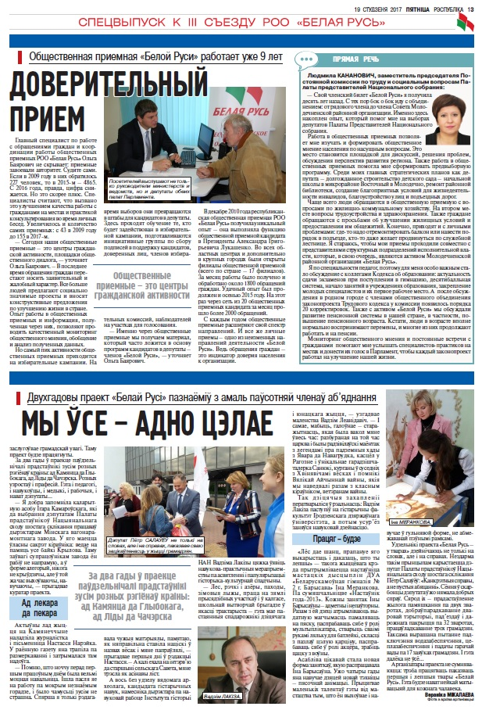
Фильм к 10-летию общественного объединения
«Белая Русь» по ссылке

